北京林业大学 · 信息学院
《软件工程（课程设计） 产出 D-09》

课程设计总结报告（≥ 30 页）
Course Design Deliverable Template
—— Course Design Specification & Templates ——

编号 | D-09
文件名 | 部署与运维手册
类型 | 产出
版本 | v1.0 · 2026-06-16
小组 / 组号 | SwapCampus 项目组（T-02）
班级 / 学号 / 姓名 | 见 T-02 团队组建申报表
完成日期 | 2026-06-16

使用说明
本文件是课程设计的最终汇总文档（≥ 30 页）。前序所有产出的精华须在本文件中重新整理、提炼、升华。本文件是评分的主要依据。
📌 填写指引
本模板按章节结构预设了每节的标题与填写提示。请在每个 "（请在此处填写……）" 区域中替换为正式内容；不允许删除章节标题；如某节确实不适用，请保留标题并标注「N/A 及理由」。

1 封面与目录

目录
课程设计总结报告（≥ 30 页） 1
1 封面与目录 2
2 摘要 / Abstract（中英文，各 ≤ 300 字） 3
3 引言 4
3.1 项目背景与意义 4
3.2 项目目标 5
3.3 本文组织结构 6
4 需求分析（精炼版，≤ 5 页） 7
4.1 用户与场景 7
4.2 功能性需求 8
4.3 非功能性需求 9
5 系统设计（精炼版，≤ 6 页） 10
5.1 总体架构 10
5.2 关键模块设计 11
5.3 数据库设计 13
5.4 接口设计 14
5.5 关键算法 14
6 系统实现（≤ 6 页） 15
6.1 开发环境与工具链 15
6.2 关键技术实现 16
6.3 实现过程中的关键决策 22
7 系统测试（≤ 4 页） 23
7.1 测试策略与执行情况 23
7.2 关键测试结果 23
7.3 缺陷统计与质量评估 24
8 系统部署与演示 25
9 项目管理总结 37
9.1 团队组建与分工 37
9.2 里程碑达成情况 38
9.3 风险与变更 39
9.4 团队协作经验教训 40
10 AI 工具使用申报 41
11 结论与展望 41
11.1 主要工作总结 41
11.2 自我评价（按毕业要求各项） 42
11.3 不足与改进方向 43
11.4 课程收获与建议 44
12 参考文献 44
13 附录 46

2 摘要 / Abstract（中英文，各 ≤ 300 字）
SwapCampus 校园闲置物品交易平台面向高校师生闲置物品流转场景，针对传统微信群、朋友圈和线下交易中存在的信息分散、检索困难、信用难追溯、交易凭证不足、违规内容治理困难等问题，设计并实现了一个覆盖商品发布、商品审核、商品检索、站内沟通、下单支付、交付确认、评价信用和后台治理的 Web 平台。系统采用前后端分离与模块化单体架构，前端使用 Vue 3、Vite、TypeScript、Element Plus、Pinia 和 Vue Router，后端使用 Spring Boot 3、Spring Security、JWT、MyBatis-Plus 和 Spring WebSocket，数据库采用 SQL Server 2022，对象存储使用 MinIO，部署方式采用 Docker Compose。课程周期内，项目完成了从立项、需求分析、概要设计、详细设计、数据库设计、编码实现、测试验证到部署运维文档的完整工程过程。系统最终形成了“实名认证—发布审核—搜索沟通—下单支付—交付评价—举报处理”的核心闭环，并配套实现了积分、推荐、Mock 支付、Mock 柜机和后台看板等增强功能。
SwapCampus is a campus-oriented idle goods trading platform designed for university students and staff. It addresses common problems in informal trading channels such as WeChat groups, social media posts, and offline word-of-mouth exchanges, including scattered information, poor searchability, weak credit traceability, lack of transaction evidence, and difficulty in content moderation. The system provides a complete web-based trading workflow, including product publishing, review, search, in-site communication, order creation, mock payment, delivery confirmation, evaluation, credit records, and administrative governance. The project adopts a front-end and back-end separated architecture with a modular monolithic backend. The frontend is built with Vue 3, Vite, TypeScript, Element Plus, Pinia, and Vue Router, while the backend uses Spring Boot 3, Spring Security, JWT, MyBatis-Plus, and Spring WebSocket. SQL Server 2022 is used as the relational database, MinIO as object storage, and Docker Compose as the deployment solution. During the course design period, the team completed the full engineering process from project initiation, requirements analysis, architecture design, detailed design, database design, implementation, testing, to deployment and operation documentation. The final system supports a demonstrable transaction loop: real-name verification, product submission and review, product search and communication, ordering and payment, delivery and evaluation, and report handling.

3 引言

3.1 项目背景与意义
随着高校学生学习、生活和消费方式的变化，校园内教材、电子产品、生活用品、运动用品等闲置物品流转频繁。传统交易方式主要依赖微信群、朋友圈、表白墙、校内论坛或线下熟人介绍。这些方式虽然门槛低、传播快，但也存在明显不足：第一，信息缺乏结构化管理，商品消息容易被聊天记录淹没；第二，商品状态难以及时更新，买家经常遇到“已卖出但仍在传播”的过期信息；第三，买卖双方信用缺乏统一记录，交易纠纷缺少凭证；第四，违规商品、虚假信息和不良用户缺少有效治理机制；第五，管理者无法掌握校园闲置交易整体情况，也难以进行审核、举报处理和审计追踪。
SwapCampus 校园闲置物品交易平台正是基于上述问题提出。系统以“实名可信、交易闭环、治理可追溯”为核心理念，试图将分散、非结构化的校园二手交易行为沉淀为可检索、可审核、可追踪、可统计的校园服务。对于买家而言，平台可以帮助其快速搜索商品、查看卖家信用、保存沟通记录并完成下单流程；对于卖家而言，平台可以提供规范的商品发布、审核、交易、评价和信用积累机制；对于管理员而言，平台可以通过后台审核、举报处理、用户封禁、审计日志和数据看板维护平台秩序。
从课程设计角度看，本项目覆盖了软件工程课程中需求分析、系统设计、数据库设计、编码实现、测试、部署和文档交付的完整流程。项目业务场景真实，功能边界清晰，技术栈具有典型 Web 工程特征，适合作为软件工程课程设计综合训练项目。

3.2 项目目标
本项目的总体目标是在课程设计周期内完成一个可运行、可演示、可测试、可部署的校园闲置物品交易平台。具体目标包括：
第一，实现用户注册登录、JWT 鉴权、学号实名验证、个人资料维护和信用分流水功能，形成可信用户基础。
第二，实现商品发布、编辑、图片上传、分类标签、提交审核、上下架、收藏、浏览记录和商品搜索功能，支持校园闲置物品的结构化展示与检索。
第三，实现交易主流程，包括订单创建、卖家确认或拒绝、订单取消、Mock 支付、面交或柜机交付、买家确认收货、交易评价和信用分联动。
第四，实现站内聊天功能，使买家和卖家可以围绕商品或订单创建会话，发送文本、图片或表情消息，并支持未读数和 WebSocket 推送。
第五，实现后台治理功能，包括商品审核、举报处理、用户禁言/封禁、数据看板、柜机管理和审计日志。
第六，实现积分、签到、积分兑换、AI 商品建议、个性化推荐等扩展功能，在不影响主流程的基础上增强系统完整性。
第七，完成数据库初始化脚本、种子数据、自动化测试、前端构建检查、Docker Compose 部署和用户/运维文档，使系统能够被他人复现和接手维护。

3.3 本文组织结构
本文为 SwapCampus 项目的课程设计总结报告，是对前序所有阶段性产出的汇总、提炼和反思。全文结构如下：
第 1 章为封面与目录，说明项目基本信息。
第 2 章为中英文摘要，概括项目背景、目标、技术路线和成果。
第 3 章为引言，说明项目背景、意义、目标和报告结构。
第 4 章为需求分析，精炼总结用户场景、功能性需求和非功能性需求。
第 5 章为系统设计，说明总体架构、关键模块、数据库、接口和算法设计。
第 6 章为系统实现，介绍开发环境、关键技术实现和实现过程中的决策。
第 7 章为系统测试，说明测试策略、执行结果、缺陷统计和质量评估。
第 8 章为系统部署与演示，说明部署架构、运行步骤和演示路径。
第 9 章为项目管理总结，回顾团队分工、里程碑、风险与协作经验。
第 10 章为 AI 工具使用申报，说明 AI 工具在项目中的辅助情况。
第 11 章为结论与展望，总结主要工作、课程收获和后续改进方向。
第 12 章为参考文献。
第 13 章为附录，列出关键源码、接口、测试和完整ER图。

4 需求分析（精炼版，≤ 5 页）

4.1 用户与场景
SwapCampus 的目标用户主要包括游客、普通用户、买家、卖家、商品审核员和系统管理员。

游客是尚未登录的访问者，主要需求是浏览平台入口、查看公开商品信息和完成注册登录。游客不能发布商品、下单、聊天或进入管理后台。

普通用户是已经注册并登录的校园用户。完成实名认证后，普通用户可以作为买家或卖家参与交易。作为买家，用户希望快速找到所需商品，查看商品图片、价格、成色、交易方式和卖家信用，并通过聊天与卖家沟通，最终完成下单、支付、交付和评价。作为卖家，用户希望方便地发布闲置物品，上传图片，设置价格、分类、标签和交易方式，并在审核通过后接收买家咨询和订单。

商品审核员主要负责审核待发布商品。其关注点包括商品标题、描述、图片、分类、价格和是否违规。审核员可以通过或拒绝商品，并填写拒绝原因。

系统管理员负责平台整体治理，包括举报处理、用户管理、禁言/封禁、数据看板、柜机管理和审计日志查看。管理员关注的是平台秩序、安全性和可追溯性。

典型使用场景包括：
1. 学生毕业季出售教材、显示器、自行车等闲置物品。
2. 新生入学时购买二手教材、生活用品或电子设备。
3. 买卖双方通过平台聊天协商价格和交付地点。
4. 管理员处理违规商品、虚假描述或不文明聊天举报。
5. 平台通过信用分和评价机制沉淀用户交易信誉。

4.2 功能性需求
根据课程设计要求和项目实际实现，系统功能可按以下模块归纳。

4.2.1 用户与认证模块
系统应支持用户注册、登录和退出。登录成功后，后端生成 JWT，前端在后续请求中携带 Bearer Token。系统应支持用户查看和维护个人资料，并完成学号实名验证。实名验证通过后，用户才可以发布商品、下单、支付和评价。系统维护用户信用分，默认信用分为 60 分，信用变化写入信用流水。
4.2.2 商品模块
系统应支持卖家创建商品草稿，填写标题、描述、价格、原价、成色、校区、交易方式、分类和标签，并上传商品图片。商品可以提交审核，审核通过后进入上架状态。卖家可以查看自己的商品列表，编辑、下架或重新上架商品。用户可以浏览商品详情，收藏商品，并形成浏览记录。
4.2.3 搜索与推荐模块
系统应支持关键词搜索、分类筛选、价格区间筛选、成色筛选、交易方式筛选和排序。排序方式包括按时间、价格、热度和曝光加速排序。系统还提供基于浏览记录、关键词、收藏数、浏览数、卖家信用和上架时间的推荐流。
4.2.4 订单与支付模块
买家可以对已上架商品创建订单。系统需要校验商品状态、买家身份、卖家身份和交易方式，避免用户购买自己的商品或重复下单。订单创建后，商品进入锁定状态。卖家可以确认或拒绝订单。系统支持 Mock 支付，支付成功后订单状态推进。买家可以在交付完成后确认收货，订单进入完成状态，商品标记为已售出，信用分和评价流程随之更新。
4.2.5 交付模块
系统支持两类交付方式：面交和柜机交付。面交方式主要用于课程演示，由买卖双方线下完成后在系统中确认。柜机交付通过 MockLockerAdapter 模拟预约柜机、生成取件码、确认存件和确认取件流程，为未来真实柜机接入保留接口。
4.2.6 聊天模块
系统应支持买卖双方围绕商品或订单创建聊天会话。用户可以发送文本、图片和表情消息，系统保存消息历史、维护未读数，并通过 WebSocket 实现实时推送。用户可以标记消息已读，部分场景支持撤回消息。非会话成员不得查看或发送消息。
4.2.7 评价、信用与积分模块
交易完成后，买卖双方可以互相评价。评价结果与信用分联动。系统保存信用分流水，记录信用变化原因和关联业务。积分模块支持签到、任务、积分记录和积分兑换，积分也可用于商品曝光加速等功能。
4.2.8 举报与后台治理模块
用户可以对商品、订单、聊天消息或用户行为发起举报。管理员可以查看举报详情、证据和相关对象，并选择驳回、下架商品、警告、禁言或封禁用户等处理动作。所有管理动作写入举报处理记录和审计日志。后台还支持商品审核、用户管理、数据看板和柜机管理。
4.2.9 AI 建议模块
系统提供 AI 商品建议功能。用户发布商品时，可以根据标题和描述获取分类、标签和价格区间建议。课程阶段已接入真实 AI 服务，若连接超时也可使用 Mock Adapter 保证演示闭环。

4.3 非功能性需求
4.3.1 性能需求
系统面向课程演示和小规模校园场景，核心接口应具有较好的响应速度。商品列表接口、商品详情接口、登录接口和订单接口应在普通本地部署环境下快速响应。设计目标为商品列表接口 P95 响应时间不超过 500ms，聊天单页面消息延迟不超过 200ms。测试报告中建议后续通过 k6 补充正式压测曲线。
4.3.2 安全需求
系统密码使用 BCrypt 加密存储。受保护接口采用 JWT Bearer Token 鉴权。管理端接口必须基于角色授权，普通用户不得访问后台商品审核、举报处理和用户管理接口。前端路由也应根据角色进行访问控制。学号、真实姓名、联系方式等敏感信息应避免直接公开展示，必要时进行脱敏。账号被封禁后应阻止继续访问受保护业务；账号被禁言后应限制聊天或发布类操作。
4.3.3 可用性需求
系统应支持桌面浏览器访问，优先兼容 Chrome 和 Edge。普通用户应能在较少步骤内完成浏览、搜索、发布、聊天和下单操作。错误提示应尽量清晰，例如“请先登录”“请先完成实名认证”“商品状态不允许该操作”“无权访问”等，帮助用户理解问题原因。
4.3.4 可维护性需求
后端采用 Controller、Service、Mapper、Entity、DTO、VO 分层结构，按业务域划分包。跨模块调用优先通过 Service 或 Adapter，避免直接访问其他模块内部实现。前端按 views、layouts、api、stores、components 和 utils 分层。数据库结构通过迁移脚本统一管理。部署脚本、配置说明和运维手册应保证后续人员可以接手。
4.3.5 可测试性需求
系统核心业务规则应具备单元测试，包括订单状态流转、商品状态变化、支付回调、退款、举报处理、信用分和积分变化等。测试框架采用 JUnit 5 和 Mockito。前端应通过 TypeScript 类型检查和 Vite 构建检查。最终交付应包含测试报告、覆盖率说明和遗留风险。

5 系统设计（精炼版，≤ 6 页）

5.1 总体架构
SwapCampus 采用前后端分离 + 模块化单体架构。前端负责页面展示、路由跳转、状态管理、表单校验和 API 调用；后端负责业务规则、权限校验、数据读写、WebSocket 推送和外部适配器调用；数据库负责持久化业务数据；MinIO 负责商品图片和聊天图片等对象存储；Docker Compose 负责本地演示环境的一键部署。

系统总体结构如下：
浏览器客户端访问前端服务，前端通过 Axios 调用后端 REST API，通过 WebSocket 连接聊天服务。后端 Spring Boot 应用通过 JDBC/MyBatis-Plus 访问 SQL Server，通过 MinIO SDK 访问对象存储。支付、柜机和 AI 功能通过 Adapter 接口隔离，课程阶段使用 Mock 实现。部署时由 Docker Compose 编排 frontend、backend、sqlserver、db-init 和 minio 等服务。

这种架构的优点是结构清晰、部署简单、调试方便，适合课程周期较短但功能覆盖较完整的 Web 项目。与微服务相比，模块化单体降低了服务拆分、通信、注册发现和分布式事务成本；与传统前后端不分离项目相比，前后端分离更利于并行开发和接口调试。

5.2 关键模块设计
5.2.1 用户与认证模块
认证模块负责注册、登录、退出和 JWT 签发。用户注册时，系统校验用户名和密码，密码通过 BCrypt 加密后保存。用户登录成功后，后端生成 JWT，前端保存 Token 并在后续请求头中加入 Authorization: Bearer token。后端通过 JwtAuthenticationFilter 解析 Token，将用户身份写入 Spring Security 上下文。CurrentUserContext 提供当前用户 ID 和角色的读取能力。
用户模块负责个人资料、实名验证、用户状态和信用分。实名验证通过 student_identities 沙箱表完成，验证成功后写入 user_profiles.verified_at。被封禁用户由 ActiveUserFilter 阻断受保护业务访问，被禁言用户在聊天或发布类业务中被限制。
5.2.2 商品模块
商品模块是平台核心模块之一。ProductEntity 对应 products 表，包含 sellerId、categoryId、title、description、price、conditionLevel、campus、tradeModes、status、viewCount、favoriteCount、boostedUntil 和 auditReason 等字段。
商品状态机包括 DRAFT、PENDING_REVIEW、ON_SALE、LOCKED、SOLD、REJECTED 和 OFFLINE 等状态。卖家创建商品后可保存为草稿或提交审核。审核通过后商品进入上架状态；用户下单后商品进入锁定状态；交易完成后商品进入已售出状态。商品下架和重新上架必须遵循状态约束。
商品搜索通过 QueryWrapper 拼接关键词、分类、价格、成色、校区和交易方式等条件。加速曝光商品通过 boosted_until 字段优先排序，再按用户选择的排序方式进行二级排序。
5.2.3 订单与支付模块
订单模块负责订单创建、卖家确认、卖家拒绝、订单取消、确认收货和状态流转。订单状态机为 CREATED -> SELLER_CONFIRMED -> PAYMENT_PENDING -> PAID -> DELIVERY_PENDING -> RECEIVED -> COMPLETED，异常状态包括 CANCELLED、REFUNDING、REFUNDED、DISPUTED 和 CLOSED。
创建订单时，系统校验商品是否处于可售状态，买家是否已实名，买家不能是卖家，商品不能被其他订单锁定。订单创建成功后，商品状态变为 LOCKED，避免多人同时购买同一商品。
支付模块通过 PaymentAdapter 隔离真实支付系统。课程阶段使用 MockPaymentAdapter 生成模拟支付单和支付结果。mockCallback 模拟支付回调，将支付单置为 SUCCESS，并推进订单状态。退款流程会恢复商品状态并记录支付事件。
5.2.4 聊天模块
聊天模块包括 ChatSessionEntity、ChatMessageEntity、ChatServiceImpl、ChatWebSocketHandler 和 ChatWebSocketSessionRegistry。会话以商品、订单、买家和卖家为核心建立。消息包含 messageType、content、imageUrl、seqNo、status、readAt 和 createdAt 等字段。
WebSocket 连接建立时，系统解析 JWT 并注册用户会话。用户发送消息后，后端先校验会话成员身份，再进行内容审核，写入数据库，更新会话 last_message_at，并向双方推送消息。若 WebSocket 异常，用户仍可通过历史消息接口重新加载聊天记录。
5.2.5 举报与后台治理模块
后台治理模块包括商品审核、举报处理、用户治理、数据看板、柜机管理和审计日志。管理员处理举报时，可以选择驳回、下架商品、警告、禁言或封禁用户。处理动作写入 report_actions 表，关键操作写入 audit_logs 表。
这种设计保证平台治理过程可追溯，能够在出现纠纷或违规行为时还原处理过程。
5.2.6 积分与推荐模块
积分模块通过 point_tasks、point_records 和 point_redemptions 表记录任务、积分流水和兑换记录。用户可以签到获得积分，也可以使用积分兑换权益或为商品增加曝光。
推荐模块基于用户最近浏览记录、关键词、收藏数、浏览数、卖家信用和上架时间计算推荐分数。对于未登录用户，系统退化为基于热度和信用的推荐。

5.3 数据库设计
数据库采用 SQL Server 2022，核心业务表包括用户域、商品域、交易域、聊天域、治理域、积分域和审计域。

用户域包括 users、user_profiles、student_identities、credit_records、user_mutes 和 user_blocks。users 表保存账号基础信息、角色、状态、信用分和积分余额。user_profiles 保存实名资料和展示资料。student_identities 作为课程阶段的实名沙箱数据。credit_records 保存信用流水。

商品域包括 products、product_images、categories、tags、product_tags、product_favorites 和 browse_records。products 保存商品主体信息，product_images 保存商品图片，categories 和 tags 保存分类与标签，product_favorites 和 browse_records 分别用于收藏和浏览历史。

交易域包括 orders、order_events、payments、payment_events、locker_stations、locker_boxes 和 locker_tasks。orders 保存订单主体信息，order_events 保存订单状态变化记录，payments 和 payment_events 保存支付记录，locker 相关表用于模拟柜机交付。

聊天域包括 chat_sessions 和 chat_messages。chat_sessions 保存会话信息，chat_messages 保存消息内容、类型、状态和已读时间。

治理域包括 reports、report_actions 和 audit_logs。reports 保存举报记录，report_actions 保存处理动作，audit_logs 保存关键管理操作审计。

积分与 AI 域包括 point_tasks、point_records、point_redemptions 和 ai_suggestion_logs。它们分别用于积分任务、积分流水、兑换记录和 AI 建议日志。

数据库设计中采用了一定反范式策略。例如 products.view_count 和 favorite_count 可以由浏览表和收藏表统计得到，但为了商品列表高频展示，系统选择在商品表中保存计数快照。users.credit_score 和 point_balance 也可以由流水表累加得到，但为了快速展示当前分值和余额，系统在 users 表中保存当前值，同时保留流水表用于审计。

5.4 接口设计
系统对外接口以 REST API 为主，聊天推送使用 WebSocket。接口统一使用 ApiResponse 封装返回结果，分页结果使用 PageResponse。业务异常由 BusinessException 和 GlobalExceptionHandler 统一处理。

5.5 关键算法
5.5.1 商品检索排序算法
商品检索首先根据用户输入构造过滤条件，包括关键词、分类、价格区间、成色、校区和交易方式。关键词会匹配商品标题和描述。系统默认只查询处于上架状态的商品。排序时，系统优先判断 boosted_until 是否大于当前时间，若商品仍处于曝光加速期，则排在普通商品之前。之后根据用户选择的排序方式进行二级排序：price_asc 按价格升序，price_desc 按价格降序，hot 按浏览数和收藏数降序，默认按创建时间倒序。
5.5.2 推荐算法
推荐算法输入当前用户 ID 和期望返回数量 limit。系统首先统计该用户最近浏览记录中出现最多的分类作为偏好分类，再读取最近 AI 关键词。候选商品来自两部分：关键词命中候选和热门商品候选。合并去重后，对每个候选商品计算推荐得分。得分因素包括偏好分类命中、关键词命中、收藏数、浏览数、卖家信用分、新品加成和少量随机扰动。最后按分数降序返回前 limit 条，并生成推荐理由。
5.5.3 订单状态机算法
订单状态机用于保证交易流程有序进行。创建订单时商品被锁定，卖家确认后进入后续支付和交付阶段，买家确认收货后订单完成。系统在每个状态流转操作前检查当前状态是否合法，非法状态流转直接抛出业务异常。例如，已完成订单不能再次取消，未支付订单不能确认收货，非订单参与者不能操作订单。
5.5.4 关键词批量审核算法
管理员可以提交一组关键词，对待审核商品进行批量审核。系统取最多 200 条 PENDING_REVIEW 商品，将标题和描述转为小写后与关键词集合进行 contains 匹配。命中任一关键词的商品可以批量置为上架状态，同时写入审核原因和审计日志。若关键词集合为空，系统直接拒绝操作，避免误将全部商品通过。

6 系统实现（≤ 6 页）

6.1 开发环境与工具链
项目开发环境如下：
前端：Vue 3、Vite、TypeScript、Element Plus、Pinia、Vue Router、Axios。
后端：JDK 17、Spring Boot 3、Spring Security、JWT、MyBatis-Plus、Spring WebSocket。
数据库：SQL Server 2022。
对象存储：MinIO。
测试工具：JUnit 5、Mockito、JaCoCo、vue-tsc、Vite 构建检查。
部署工具：Docker Desktop、Docker Compose。
接口调试：Swagger UI、浏览器开发者工具、手工接口验证。
版本管理：Git。
项目目录按前后端和基础设施划分。后端位于 backend 目录，前端位于 frontend 目录，数据库脚本位于 db/migrations 和 db/seeds 目录，部署编排文件为 docker-compose.yml。

6.2 关键技术实现
6.2.1 JWT 鉴权实现
系统采用 JWT 实现无状态鉴权。用户登录成功后，后端根据用户 ID、用户名和角色生成 Token。前端保存 Token，并在请求头中携带。后端过滤器解析 Token，验证通过后将用户身份写入 SecurityContext。业务层通过 CurrentUserContext 获取当前用户信息。
关键流程如下：
```java
public String createToken(UserEntity user) {
Date now = new Date();
Date expireAt = new Date(now.getTime() + jwtProperties.getExpireMillis());
return Jwts.builder()
.setSubject(String.valueOf(user.getId()))
.claim("username", user.getUsername())
.claim("role", user.getRole())
.setIssuedAt(now)
.setExpiration(expireAt)
.signWith(getSigningKey(), SignatureAlgorithm.HS256)
.compact();
}
```
该实现适合前后端分离系统，前端调用接口方便，后端不需要维护 Session 状态。同时，系统通过角色权限和用户状态过滤器实现后台访问控制和封禁用户拦截。
6.2.2 商品发布与审核实现
商品创建时，系统根据字段完整性和用户操作决定商品初始状态。如果用户只是保存草稿，则商品状态为 DRAFT；如果用户提交审核且信息完整，则状态为 PENDING_REVIEW。审核员通过后台接口审核商品，通过后状态变为 ON_SALE，拒绝则状态变为 REJECTED 并记录拒绝原因。
关键逻辑如下：
```java
@Transactional
public ProductResponse create(ProductCreateRequest request) {
Long sellerId = CurrentUserContext.requireUserId();
userVerificationGuard.requireVerified(sellerId);
ProductEntity entity = new ProductEntity();
entity.setSellerId(sellerId);
entity.setTitle(request.getTitle());
entity.setDescription(request.getDescription());
entity.setPrice(request.getPrice());
entity.setCategoryId(request.getCategoryId());
entity.setStatus(createStatus(request));
productMapper.insert(entity);

saveImagesAndTags(entity.getId(), request);
return toResponse(entity, sellerId);
}
```
商品审核通过、拒绝、下架和重新上架都通过状态机约束，避免出现已售商品再次上架、未审核商品直接交易等问题。
6.2.3 下单与商品锁定实现
创建订单时，系统先查询商品状态，只有 ON_SALE 商品允许下单。若校验通过，系统创建订单并将商品状态更新为 LOCKED。这样即使多个买家同时点击下单，后续请求也会因为商品不再处于可售状态而被拒绝。
关键逻辑如下：
```java
@Transactional
public OrderResponse createOrder(CreateOrderRequest request) {
Long buyerId = CurrentUserContext.requireUserId();
userVerificationGuard.requireVerified(buyerId);
ProductEntity product = productMapper.selectById(request.getProductId());
if (product == null || !"ON_SALE".equals(product.getStatus())) {
throw new BusinessException(ErrorCode.BAD_REQUEST, "商品状态不允许下单");
}
if (buyerId.equals(product.getSellerId())) {
throw new BusinessException(ErrorCode.BAD_REQUEST, "不能购买自己发布的商品");
}

OrderEntity order = new OrderEntity();
order.setOrderNo(generateOrderNo());
order.setProductId(product.getId());
order.setBuyerId(buyerId);
order.setSellerId(product.getSellerId());
order.setAmount(product.getPrice());
order.setStatus("CREATED");
orderMapper.insert(order);
product.setStatus("LOCKED");
productMapper.updateById(product);
return toResponse(order);
}
```
该实现体现了事务一致性思想。订单创建和商品锁定必须在同一事务中完成，任何一步失败都应回滚。
6.2.4 Mock 支付实现
课程阶段不接入真实支付系统，因此系统通过 PaymentAdapter 抽象支付接口，当前实现为 MockPaymentAdapter。这样既能完成演示闭环，又能避免真实资金和第三方接口风险。
```java
public interface PaymentAdapter {
PaymentResult createPayment(PaymentCreateCommand command);
PaymentStatus queryPayment(String providerTradeNo);
RefundResult refund(RefundCommand command);
}
```
Mock 支付创建支付单后返回模拟 payUrl 和 providerTradeNo。支付回调接口将支付单状态改为 SUCCESS，同时推进订单状态。未来如果接入真实支付，只需要新增适配器实现，不需要大规模修改订单业务逻辑。
6.2.5 WebSocket 聊天实现
聊天模块通过 Spring WebSocket 实现实时消息推送。连接建立时拦截器解析 Token，注册用户 Session。用户发送消息后，系统校验会话成员身份并保存消息，再向买卖双方推送。
```java
public void afterConnectionEstablished(WebSocketSession session) {
Long userId = getUserIdFromSession(session);
sessionRegistry.register(userId, session);
}

public void sendMessage(ChatMessageRequest request) {
Long senderId = CurrentUserContext.requireUserId();
checkSessionMember(request.getSessionId(), senderId);
ChatMessageEntity message = saveMessage(request, senderId);
pushToParticipants(message);
}
```
该设计使聊天既有实时性，又有持久化记录。即使 WebSocket 推送失败，用户刷新页面后仍可从数据库加载历史消息。
6.2.6 统一异常处理实现
系统将业务异常统一封装为 BusinessException，并由 GlobalExceptionHandler 转换为 ApiResponse。这样前端能够得到统一格式的错误码和错误信息。
```java
@RestControllerAdvice
public class GlobalExceptionHandler {
@ExceptionHandler(BusinessException.class)
public ResponseEntity<ApiResponse<Void>> handleBusiness(BusinessException ex) {
return ResponseEntity
.status(ex.getErrorCode().getHttpStatus())
.body(ApiResponse.fail(ex.getErrorCode(), ex.getMessage()));
}
@ExceptionHandler(Exception.class)
public ResponseEntity<ApiResponse<Void>> handleUnknown(Exception ex) {
return ResponseEntity
.status(500)
.body(ApiResponse.fail(ErrorCode.INTERNAL_ERROR, "系统异常"));
}
}
```
这种方式避免 Controller 层重复处理错误，也避免系统异常堆栈直接暴露给用户。

6.3 实现过程中的关键决策
6.3.1 选择模块化单体而非微服务
项目功能较多，包括用户、商品、订单、支付、聊天、举报、积分和后台管理。如果采用微服务，虽然扩展性更好，但会引入服务拆分、接口通信、分布式事务、服务发现、日志追踪等额外复杂度。课程周期只有约 14 天，因此团队选择 Spring Boot 模块化单体架构，在一个后端应用内部按业务域分包。这种方式既能体现模块边界，又能保证开发和部署效率。
6.3.2 真实外部服务采用 Mock Adapter
真实支付、真实柜机和真实 AI 服务均涉及外部账号、网络、合规和安全问题，不适合作为课程阶段的强依赖。因此系统通过 PaymentAdapter、LockerAdapter 和 AiSuggestAdapter 抽象外部能力，课程阶段使用 Mock 实现。这样既能演示完整流程，又为未来扩展保留接口。
6.3.3 数据库选择 SQL Server
项目选择 SQL Server 2022 作为数据库，主要原因是课程环境和学校机房支持较好，SSMS 管理方便，SQL Server 支持事务、外键、索引、DATETIME2、NVARCHAR(MAX) 和过滤唯一索引，能够满足本项目关系数据和审计数据需求。
6.3.4 商品计数与用户分值采用快照字段
浏览数、收藏数、信用分、积分余额都可以通过流水或关联表实时统计，但商品列表和用户中心频繁展示这些数据。为提高读取效率，系统在 products 表中保存 view_count 和 favorite_count，在 users 表中保存 credit_score 和 point_balance，同时保留 browse_records、product_favorites、credit_records 和 point_records 作为完整记录。这是读性能与数据规范化之间的折中。
6.3.5 以主流程闭环优先
项目早期功能较多，若同时追求所有扩展功能完整，容易影响核心演示。因此团队将“实名认证—发布审核—搜索沟通—下单支付—交付评价—举报处理”作为 Must 主流程，积分、AI 建议和推荐作为增强项。最终系统优先保证核心路径可运行、可演示、可测试。

7 系统测试（≤ 4 页）

7.1 测试策略与执行情况
本项目测试目标是验证 SwapCampus v1.0 的核心业务能够形成完整演示闭环，并重点检查订单状态流转、商品锁定、支付回调、信用分、积分扣减和后台治理等关键规则。测试采用测试金字塔思想，以后端单元测试为主，前端构建检查和 Compose 配置检查为辅助，接口测试和 E2E 测试作为后续补充方向。

测试范围包括 Auth/User、Product/Search、Order/Payment/Delivery、Chat/Report/Admin、Points/Credit 等模块。不包含真实支付、真实柜机、大规模压测和生产级安全扫描。

测试工具包括 JUnit 5、Mockito、Maven、JaCoCo、vue-tsc、Vite、Docker Compose 和浏览器手工验证。

测试计划中设置的核心测试用例包括：用户登录与 JWT、学号实名验证、卖家发布商品、管理员审核商品、搜索筛选与收藏、聊天与未读消息、买家下单、Mock 支付、交付与确认收货、评价与信用流水、举报与后台处置、签到与积分兑换、权限隔离、异常与幂等。

根据测试报告，单元测试计划数 56，执行数 56，通过数 56，通过率 100%。前端 npm run build 通过，vue-tsc 与 Vite 构建成功。Docker Compose config --quiet 配置校验通过。后端既有记录显示 mvn verify 通过并生成 JaCoCo 覆盖率报告。

7.2 关键测试结果
测试结果汇总如下：
测试类型 | 计划数 | 执行数 | 通过数 | 失败数 | 阻塞数 | 通过率
单元测试 | 56 | 56 | 56 | 0 | 0 | 100%
集成测试 | 14 | 0 | 0 | 0 | 14 | N/A
E2E 测试 | 1 | 0 | 0 | 0 | 1 | N/A
性能测试 | 3 | 0 | 0 | 0 | 3 | N/A
安全测试 | 2 | 0 | 0 | 0 | 2 | N/A
覆盖率结果如下：
指标 | 覆盖率 | 结论
指令覆盖率 | 57.04% | 基础业务逻辑已有覆盖
行覆盖率 | 61.80% | 达到课程目标 60%
分支覆盖率 | 31.64% | 异常与边界分支仍需加强
方法覆盖率 | 77.80% | 主要 Service 方法已进入测试范围

从结果看，系统核心服务层业务已经具备基本自动化测试保障。尤其是订单、商品、后台审核等关键模块，已覆盖下单锁定商品、购买自己商品拒绝、取消订单恢复商品、卖家确认/拒绝、退款与信用分变化、商品草稿与提审状态、搜索过滤、收藏浏览、商品审核通过/拒绝等场景。

7.3 缺陷统计与质量评估
缺陷统计如下：
严重度 | 已发现 | 已关闭 | 遗留
P0 阻断 | 0 | 0 | 0
P1 严重 | 0 | 0 | 0
P2 一般 | 2 | 0 | 2
P3 提示 | 1 | 0 | 1
遗留问题主要包括：

缺少完整接口自动化和 E2E 自动化资产。
分支覆盖率偏低，异常路径和边界条件测试仍需加强。
前端生产包存在单个 chunk 较大的构建警告，后续可按路由拆包优化。

总体来看，系统未发现 P0/P1 阻断缺陷，核心演示流程具备可运行基础。当前质量水平适合课程演示环境，但若要进一步上线到真实校园环境，还需要补充接口自动化测试、浏览器端 E2E 测试、性能压测、安全扫描、日志脱敏和生产级备份恢复机制。

8 系统部署与演示
8.1 部署架构
系统默认采用 Docker Compose 单机部署，组件包括 frontend、backend、sqlserver、db-init 和 minio。部署关系如下：

Browser -> frontend:5173 -> backend:8080 -> SQL Server:1433
backend -> MinIO:9000
Browser <-> backend WebSocket /ws/chat

frontend 负责 Vue 页面与静态资源服务。backend 负责业务接口、鉴权、WebSocket 和外部适配器。sqlserver 负责业务数据持久化。db-init 负责等待数据库健康后执行数据库结构和种子数据脚本。minio 负责商品和聊天图片存储。

推荐部署环境为 8 核 CPU、16GB 内存、40GB SSD 和稳定网络。最低演示环境为 4 核 CPU、8GB 内存和 20GB 可用磁盘。端口包括前端 5173、后端 8080、SQL Server 1433、MinIO API 9000 和 MinIO Console 9001。
8.2 部署步骤
从零部署步骤如下：
1. 安装 Git 和 Docker Desktop，并确认 Docker Engine 已启动。
2. 克隆项目仓库并切换到 main 分支。
3. 从 infra/.env.example 复制 .env 文件，并设置本地密码和端口。
4. 确认 1433、5173、8080、9000、9001 端口未被占用。
5. 执行 Compose 配置检查。
6. 启动完整应用服务。
7. 查看容器状态和日志。
8. 打开前端页面和 Swagger 页面进行验证。
部署命令如下：

```bash
git clone https://github.com/lovewaiwai/Software-Engineering-Project-Group-4.git
cd Software-Engineering-Project-Group-4
git switch main
cp infra/.env.example .env
docker compose --profile app config --quiet
docker compose --profile app up -d --build
docker compose --profile app ps
docker compose --profile app logs --tail 100 backend frontend
```
预期结果为：sqlserver 为 healthy，db-init 正常退出，minio、backend 和 frontend 均处于 running 状态。
8.3 验证清单
部署完成后应检查以下内容：
检查项 | 期望结果
http://localhost:5173 | 前端首页可打开
http://localhost:8080/swagger-ui.html | Swagger UI 可打开
登录与 /api/users/me | 登录成功并返回当前用户
商品发布与查询 | 数据库读写正常
图片上传 | MinIO 可保存并返回访问地址
聊天功能 | WebSocket 连接和历史消息正常
后台管理 | 管理员账号可进入后台并处理审核/举报

8.4 演示截图
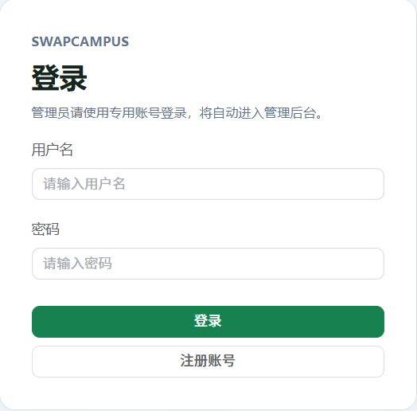
图 1 登录页面
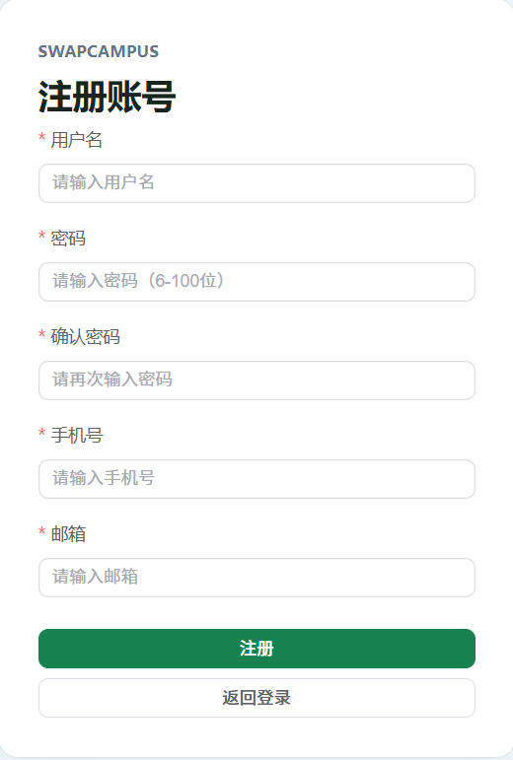
图 2 注册页面
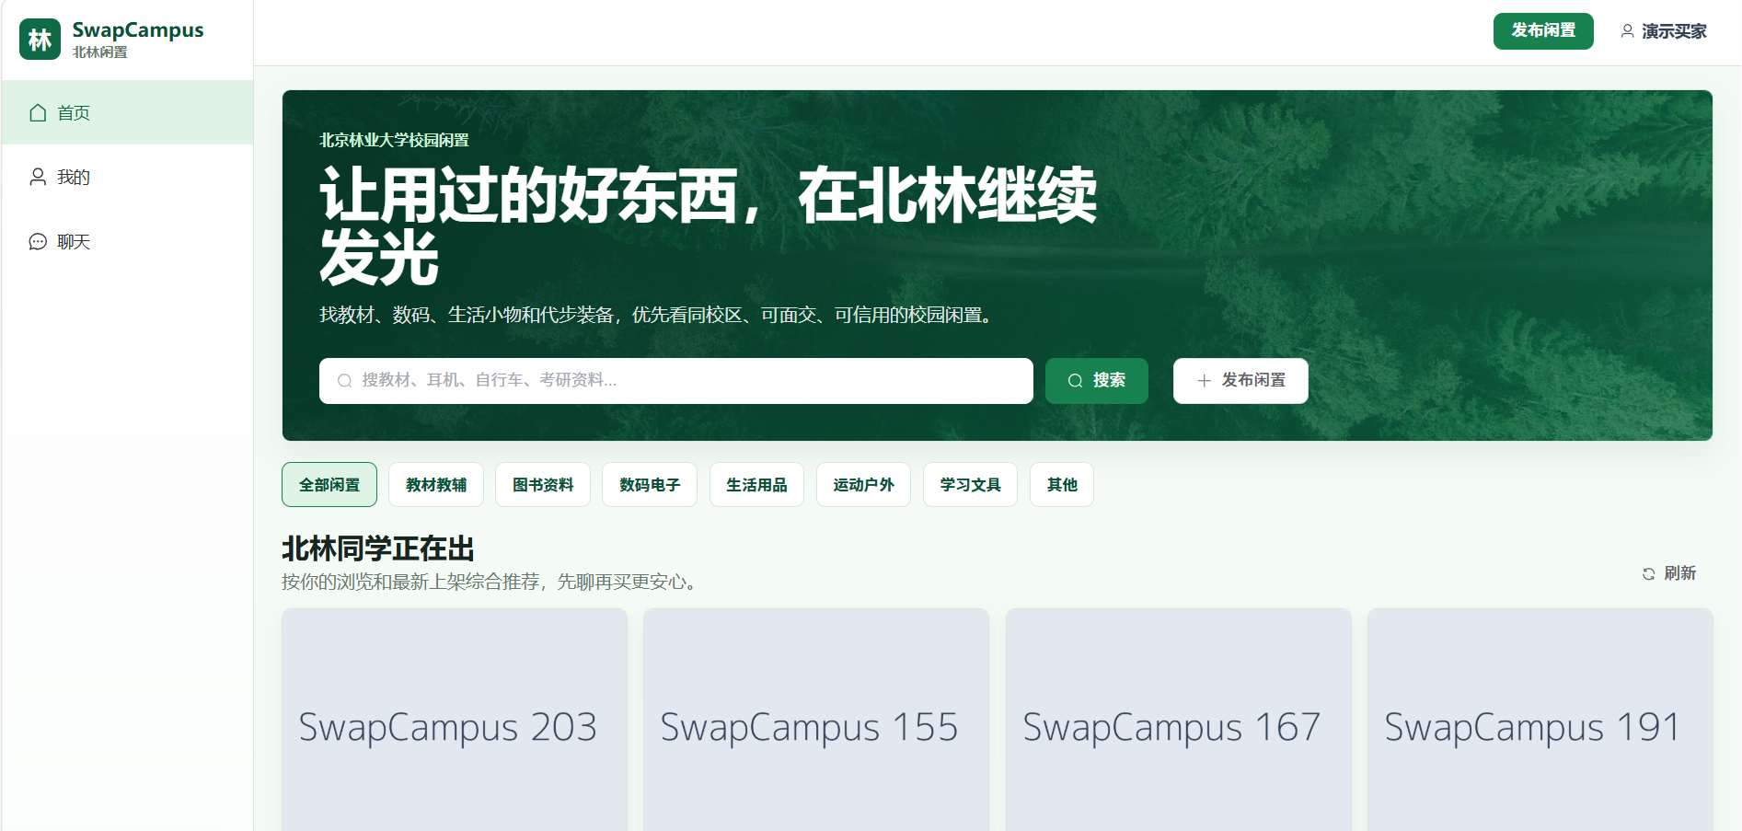
图 3 普通用户首页
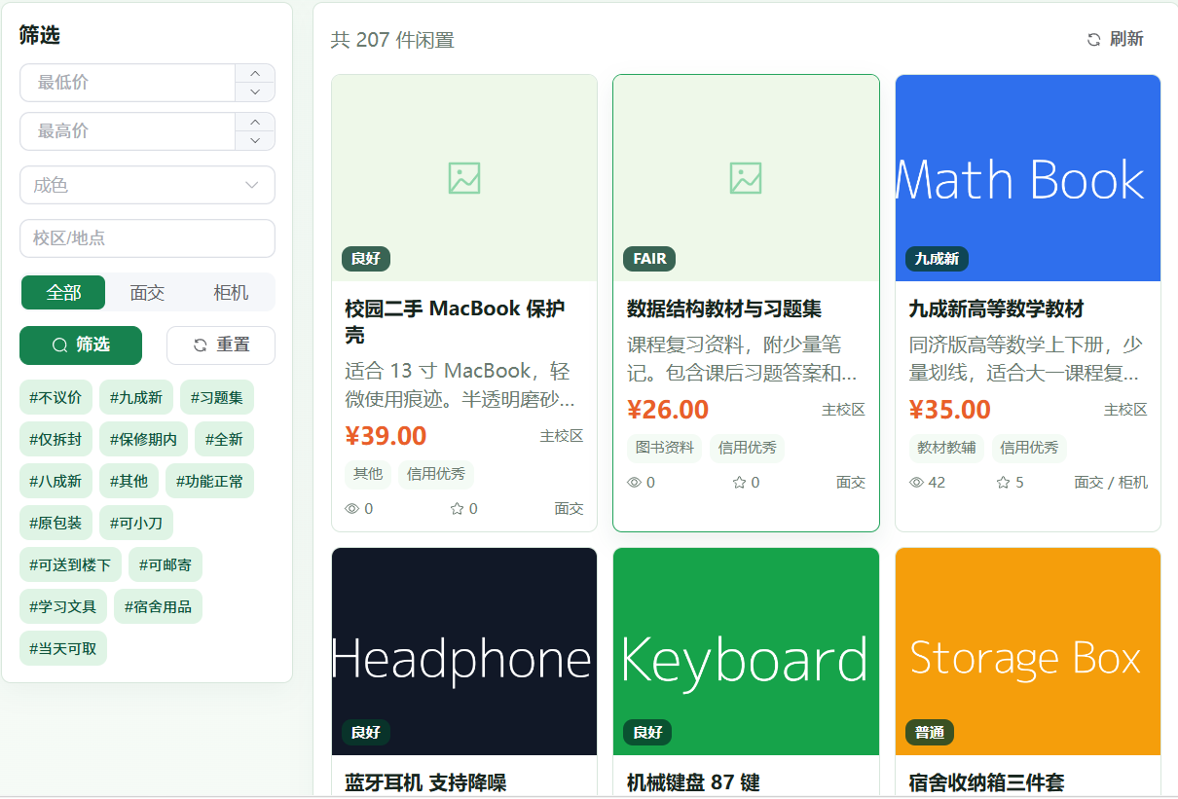
图 4 商品列表页面
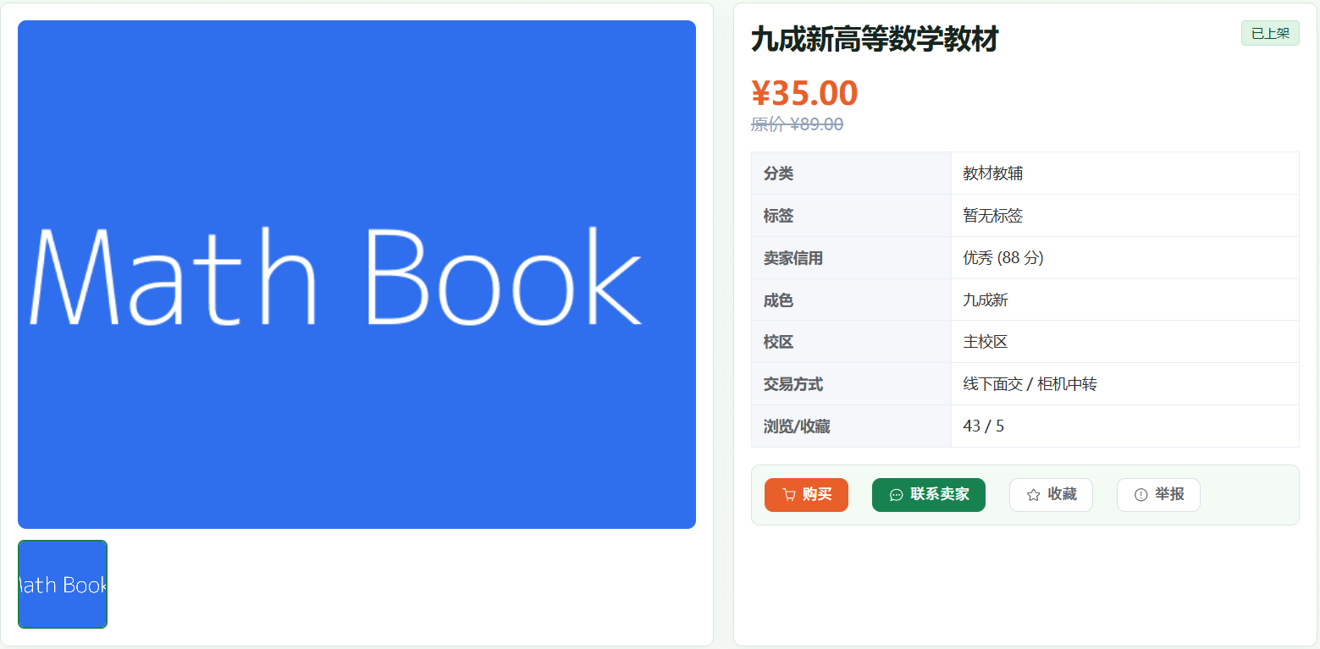
图 5 商品详情页面
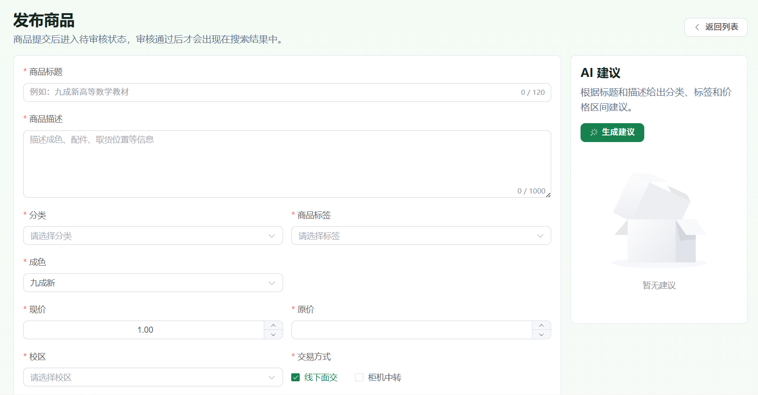
图 6 发布商品页面
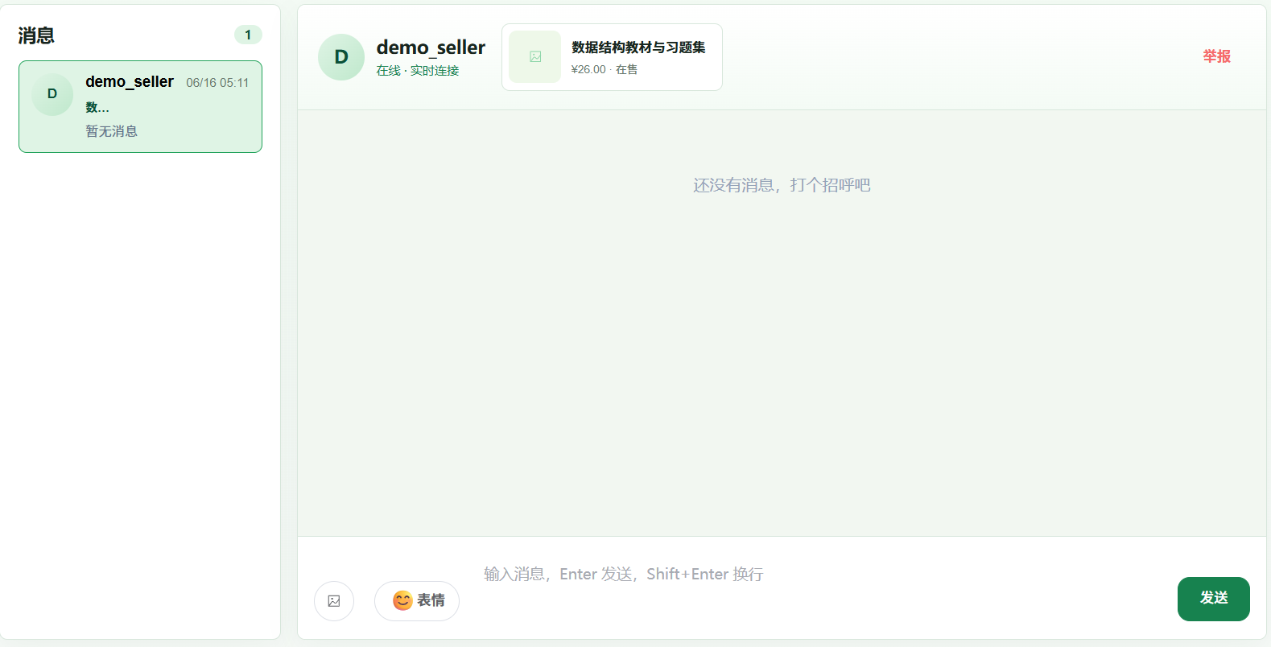
图 7 聊天页面
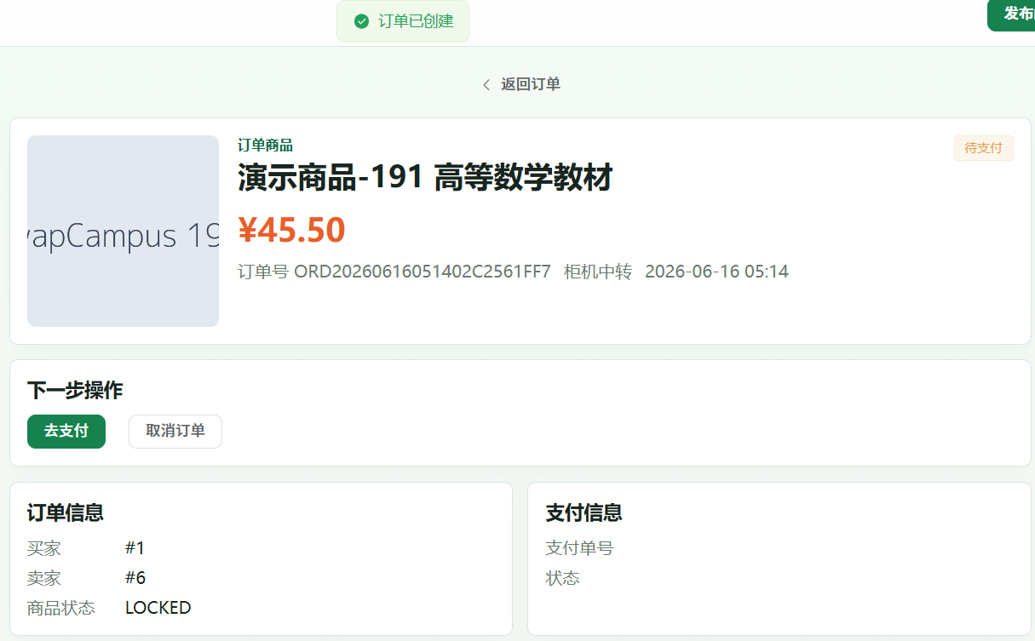
图 8 订单创建页面
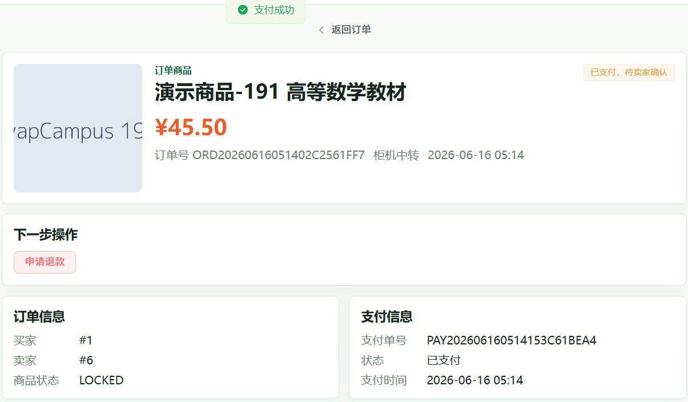
图 9 支付页面
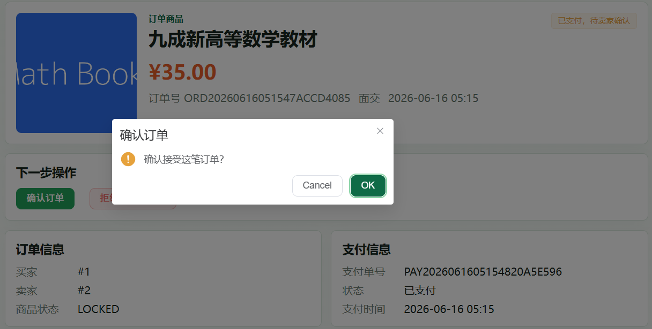
图 10 卖家确认订单页面
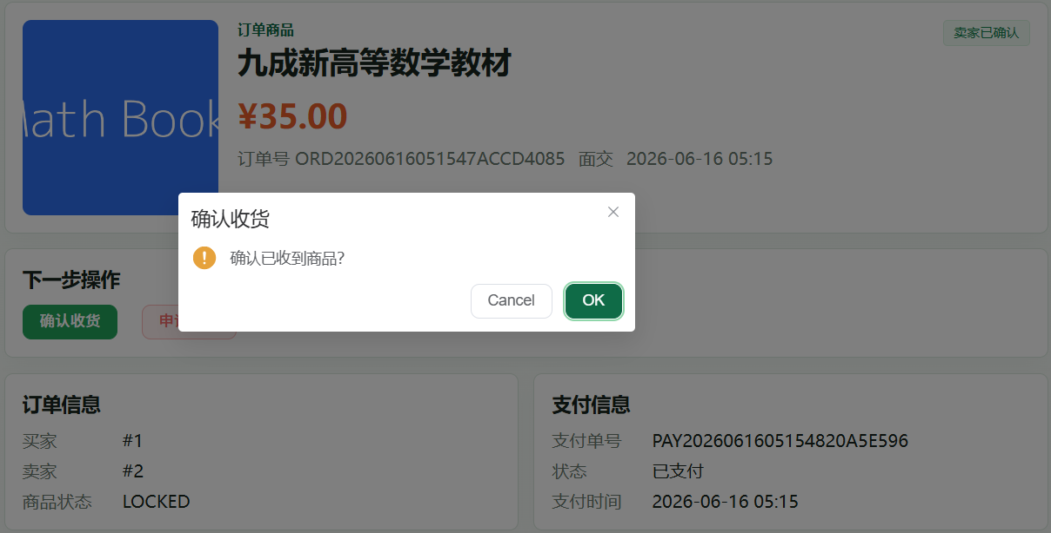
图 11 买家确认收货页面
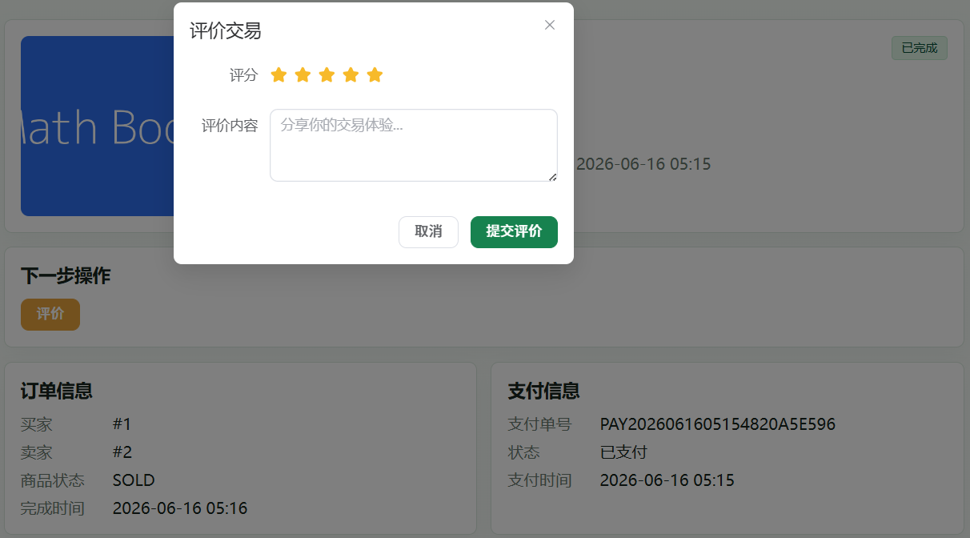
图 12 评价页面
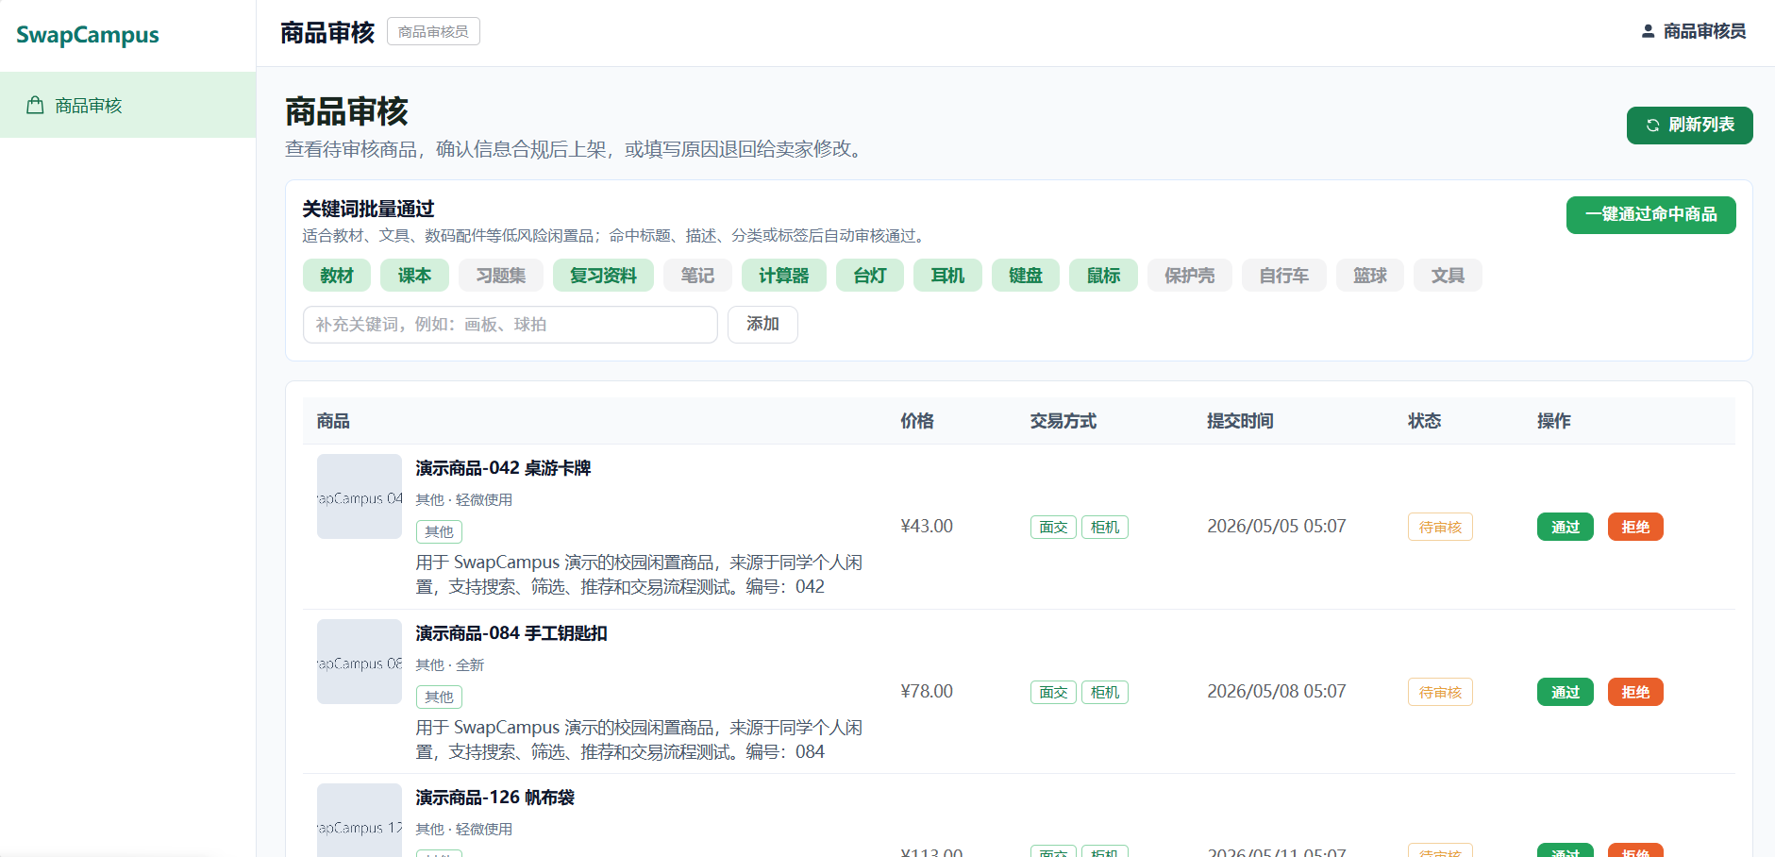
图 13 商品审核后台
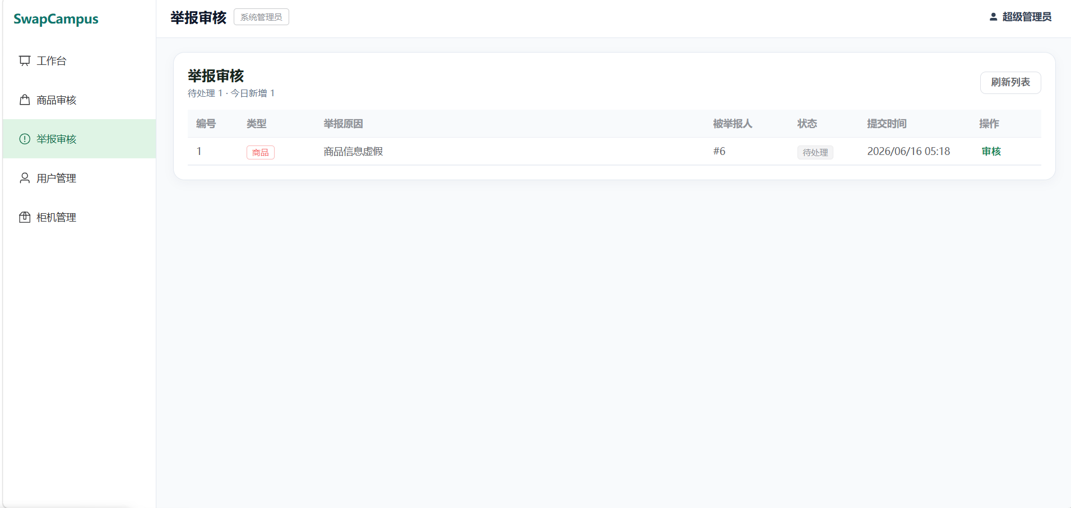
图 14 举报处理后台
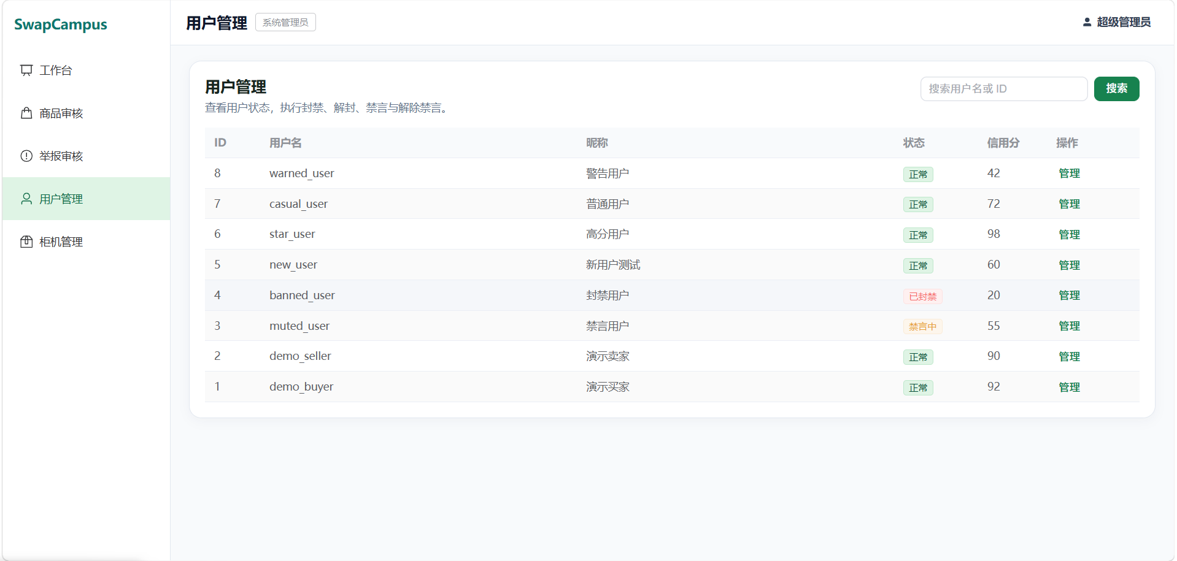
图 15 用户管理后台
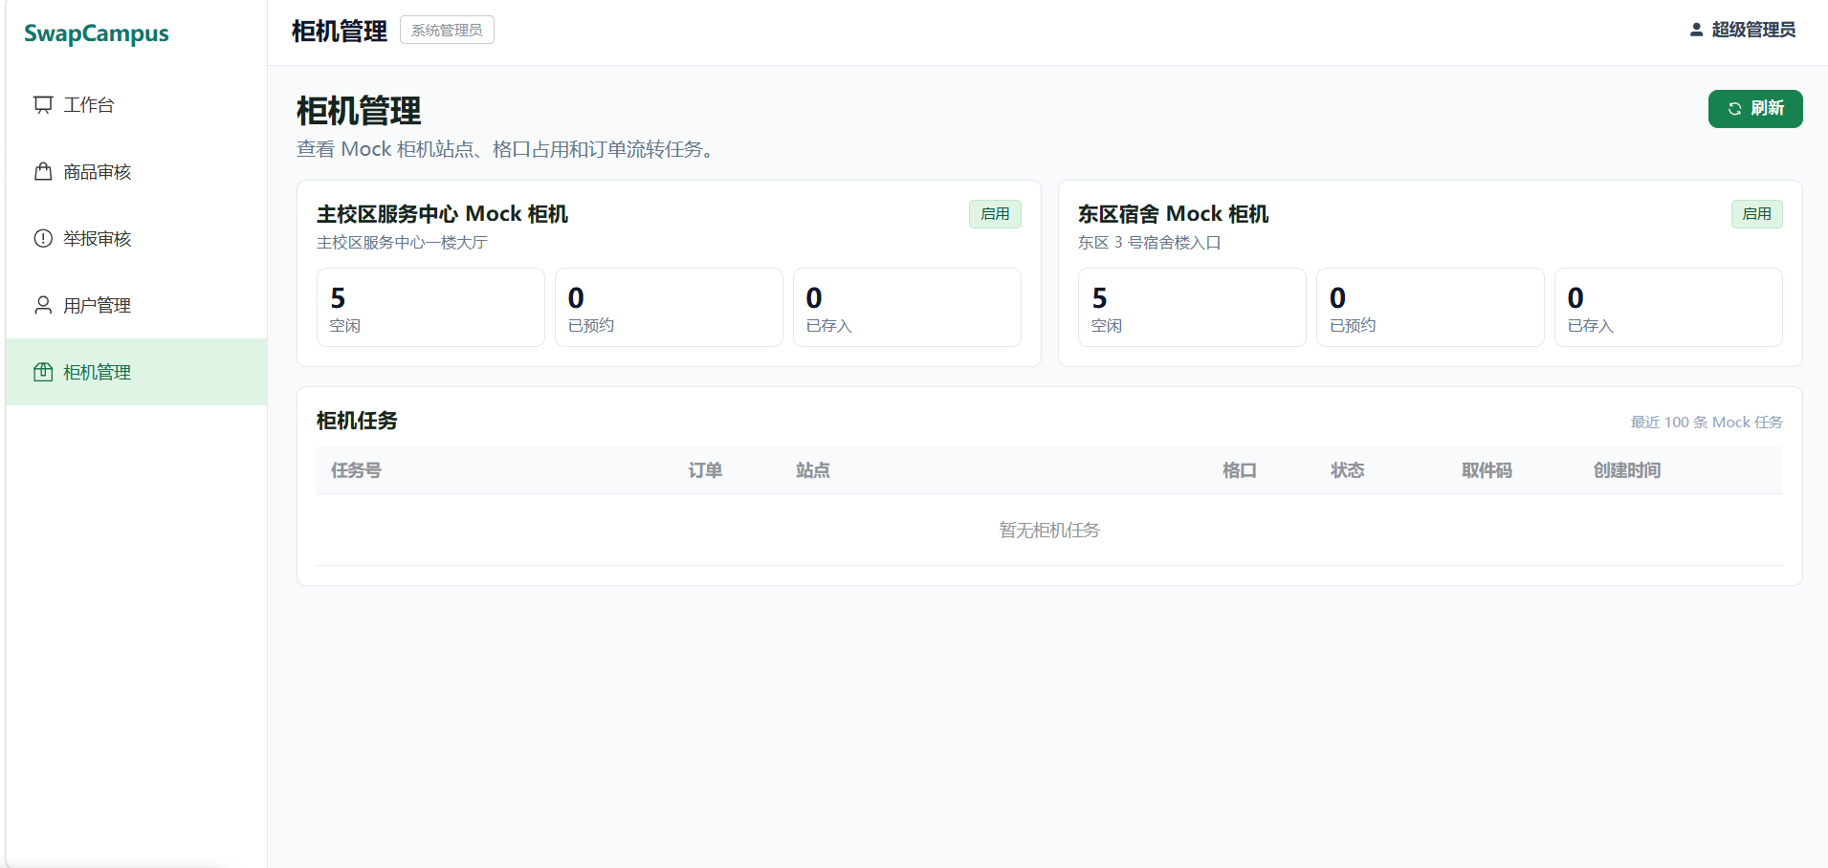
图 16 柜机管理页面
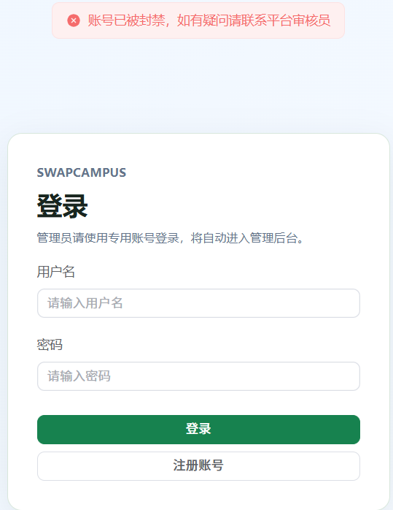
图 17 被封禁用户访问受限页面

9 项目管理总结

9.1 团队组建与分工
本项目由第 4 组完成，团队成员包括罗正青、周济、李泰合、罗宇和董浩田。根据项目功能和成员能力，团队采用角色分工与交叉协作相结合的方式。

角色 | 姓名 | 主要任务 | 备份人
组长/后端统筹 | 罗正青 | 商品审核、前端统一样式、框架搭建与部署、自动化测试、流程控制 | 李泰合
需求与测试 | 周济 | 订单状态机、模拟支付、退款功能、面交流程、柜机中转、交易评价 | 董浩田
数据库与商品 | 李泰合 | 用户管理、注册登录、信用分机制、积分商城 | 罗正青
部署与运维 | 罗宇 | 用户聊天、聊天信息举报与审核、注册登录 | 周济
前端与展示 | 董浩田 | 商品发布、检索、AI建议、推荐、筛选、标签、上下架、浏览记录 | 罗宇

团队分工体现了软件工程项目中的角色协同：组长负责总体协调和后端主流程，需求测试成员负责需求一致性和质量控制，数据库成员负责数据结构和查询支撑，部署成员负责环境可复现，前端成员负责用户体验和答辩展示。各成员之间通过接口文档、数据库脚本和每日同步保持一致。

9.2 里程碑达成情况
项目计划按 D1-D14 分阶段推进，主要里程碑如下：
里程碑 | 时间 | 验收物 | 完成情况
M1 立项通过 | D1 | 选题申报表、开题报告 | 已完成
M2 需求冻结 | D3 | SRS、用例流程、原型 | 已完成
M3 架构与数据设计完成 | D5 | 概要设计、详细设计、数据库脚本 | 已完成
M4 核心闭环跑通 | D10 | 注册、发布、审核、下单、支付、聊天、评价 | 已完成
M5 测试与部署完成 | D12 | 测试报告、Docker 启动、种子数据 | 基本完成
M6 答辩材料完成 | D14 | PPT、视频脚本、总结报告 | 已完成

从整体进度看，项目按课程周期完成了主要交付物。前期主要集中在选题论证、需求边界和技术路线确定；中期集中完成数据库设计、后端模块和前端页面；后期集中进行测试、部署、文档整理和答辩素材准备。

9.3 风险与变更
项目过程中识别了若干关键风险，并采取了对应措施。
风险编号 | 风险描述 | 影响 | 应对措施
R-01 | WebSocket 聊天联调复杂 | 高 | 优先保证文本消息，图片/表情作为增强，保留历史消息加载
R-02 | 图片上传和 MinIO 访问路径不稳定 | 中 | 限制图片大小和数量，本地静态资源作为备选
R-03 | 订单状态机边界多 | 高 | 固定状态枚举和合法流转规则，重点写单元测试
R-04 | 信用分和积分规则膨胀 | 中 | 只保留可追溯核心规则，复杂玩法列入扩展
R-05 | 文档与代码不同步 | 中 | 以 README、数据库脚本和当前代码为准每日复审
R-06 | 真实支付和柜机无法接入 | 高 | 采用 Mock Adapter，保证课程演示闭环

项目中的主要变更包括：
第一，真实支付改为 Mock 支付，避免外部服务和资金风险。
第二，真实柜机改为 Mock 柜机，保留接口和任务流程。
第三，AI 建议中增加 Mock AI来托底，避免过度依赖外部网络。
第四，部署方式统一为 Docker Compose，提高验收复现效率。
第五，后台治理功能由简单审核扩展为商品审核、举报处理、用户管理和审计日志。
这些变更均围绕“保证课程周期内可运行、可演示、可测试”的目标展开，没有偏离项目核心业务闭环。

9.4 团队协作经验教训
本项目的协作经验主要有以下几点：

第一，需求边界必须尽早冻结。校园二手交易看似简单，但如果扩展到真实支付、物流、柜机、复杂营销、信用风控和 AI 推荐，范围会迅速膨胀。团队通过 MoSCoW 方法区分 Must、Should、Could 和 Won’t，有效控制了项目规模。
第二，数据库设计需要提前完成。商品、订单、聊天、举报、积分和审计之间存在大量关联，如果数据库结构不稳定，后端和前端都会频繁返工。因此团队在中期优先完成了核心表结构和索引设计。
第三，主流程闭环比单个功能数量更重要。课程答辩更关注系统是否能跑通完整业务链路，因此团队优先保证“发布—审核—搜索—聊天—下单—支付—交付—评价—举报”流程，而不是追求所有扩展功能都做到生产级。
第四，Mock Adapter 是课程项目中控制风险的有效方法。支付、柜机和 AI 都是高风险外部依赖，采用 Mock 实现后，既能展示系统设计能力，又不影响演示稳定性。
第五，文档应随代码同步更新。软件工程课程不仅考察最终程序，也考察工程过程。若文档滞后，会导致测试、部署和答辩材料不一致。因此后期需要专门投入时间进行文档校对和汇总。

10 AI 工具使用申报
工具 | 用途 | 比例 | 修订量
ChatGPT | 辅助需求梳理、文档结构优化、总结报告初稿生成 | 25% | 70%
GitHub Copilot / 类似代码补全工具 | 辅助生成重复性代码、DTO、VO、测试样例 | 15% | 60%
通义千问 / DeepSeek 等大模型 | 辅助解释报错、优化部署命令、润色说明文字 | 10% | 70%
AI 翻译/润色工具 | 辅助英文摘要、术语统一和语言润色 | 10% | 80%
Mock AI Suggest Adapter | 系统内部模拟 AI 商品建议接口 | 5% | 100% 由团队实现和调整

说明：AI 工具主要用于资料整理、代码模板辅助、语言润色和问题排查。项目的需求边界、架构选择、数据库结构、核心业务规则、接口联调、测试验证和最终取舍均由团队成员讨论后确定。所有 AI 生成内容均经过人工审核、修改和整合，未直接作为未经检查的最终成果提交。

11 结论与展望

11.1 主要工作总结
本项目完成了 SwapCampus 校园闲置物品交易平台的需求分析、系统设计、数据库设计、编码实现、测试验证、部署运维和总结报告。系统围绕校园二手交易场景，解决了传统微信群、朋友圈交易中信息分散、信用难追溯、交易流程割裂和平台治理困难等问题。
在需求层面，项目明确了游客、普通用户、买家、卖家、商品审核员和系统管理员等角色，梳理了注册登录、实名验证、商品发布、商品审核、搜索收藏、聊天、下单、支付、交付、评价、举报和后台治理等功能。
在设计层面，项目采用前后端分离和模块化单体架构，后端按业务域分包，前端按页面和状态管理分层。系统通过 JWT 鉴权、角色权限、状态机、Adapter、统一异常处理和审计日志保证业务安全和可维护性。
在数据库层面，项目设计了用户、商品、订单、支付、柜机、聊天、评价、举报、积分、AI 建议和审计等多类数据表，并结合索引和适度反范式设计提升查询效率。
在实现层面，项目完成了核心交易闭环和主要后台治理能力。系统可以支持用户实名后发布商品，管理员审核商品，买家搜索商品并与卖家聊天，下单后完成模拟支付和交付，最终评价并形成信用记录。
在测试层面，项目完成了 56 个后端单元测试，测试全部通过，行覆盖率达到 61.80%。前端构建和 Docker Compose 配置校验通过。测试报告也明确记录了未完成的接口自动化、E2E、性能和安全扫描风险。
在部署层面，项目提供了 Docker Compose 一键启动方式，配套部署与运维手册，说明了从零部署、验证、备份、升级、回滚和常见故障处理步骤。

11.2 自我评价（按毕业要求各项）
11.2.1 工程知识应用能力
本项目综合使用了软件工程、数据库、Web 开发、网络通信、安全认证和测试等知识。团队能够将课堂中学习的需求分析、概要设计、详细设计、数据库设计、测试计划和部署文档方法应用到实际项目中，形成完整交付物。
11.2.2 问题分析能力
项目开始阶段，团队能够从校园闲置交易的真实痛点出发，分析现有微信群、朋友圈、闲鱼和校内论坛等方式的不足，进一步抽象出实名可信、交易闭环和治理可追溯三个核心目标。在实现过程中，团队也能针对订单状态机、聊天实时性、图片存储、支付风险和权限控制等问题提出可行解决方案。
11.2.3 设计与开发能力
团队完成了较完整的系统架构设计、模块划分、数据库关系模型和接口设计。后端实现了分层结构和模块化业务逻辑，前端实现了用户端和管理端页面，数据库脚本和种子数据支持系统初始化。整体设计具有一定可维护性和扩展性。
11.2.4 团队协作能力
团队成员根据前端、后端、数据库、测试、部署和文档进行分工，同时在接口联调和答辩准备阶段交叉协作。项目过程中能够通过文档、代码、脚本和演示路径保持沟通，基本完成了课程周期内的共同目标。
11.2.5 工程规范意识
项目形成了 D-01 至 D-09 的完整文档链条，代码结构遵循 Controller/Service/Mapper/Entity/DTO/VO 分层，数据库结构通过脚本管理，测试和部署均有记录。虽然仍存在接口自动化和安全扫描不足的问题，但整体具备基本工程规范意识。

11.3 不足与改进方向
第一，接口自动化测试和 E2E 测试不足。当前主要依赖后端单元测试和手工验证，后续应补充 Postman/Apifox 集合和 Playwright/Cypress 浏览器自动化测试，覆盖登录、商品、订单、支付、举报等主流程。
第二，性能测试不足。当前未形成正式 RT、TPS 和错误率曲线。后续可使用 k6 对商品列表、聊天、下单和支付接口进行 20-50 并发基线测试，评估 P95 响应时间和错误率。
第三，安全扫描不足。系统虽然实现了 JWT、角色权限和密码加密，但尚未提交 OWASP ZAP、Trivy 或依赖漏洞扫描报告。后续应补充越权测试、敏感信息脱敏检查、依赖漏洞扫描和镜像扫描。
第四，真实业务能力仍有限。课程版本中的支付、柜机和 AI 均为 Mock 实现，不能直接用于真实生产环境。若未来上线，需要接入真实支付渠道、真实柜机接口、真实 AI 服务，并补充合规、风控和隐私保护机制。
第五，前端性能仍可优化。构建结果存在单个 JavaScript chunk 较大的警告，后续可采用路由懒加载、组件拆分和资源压缩等方式降低首屏加载压力。

第六，数据库迁移机制仍偏课程演示。当前 db-init 方式适合可重置的演示库，但不适合真实生产数据。后续应引入 Flyway 或 Liquibase 管理增量迁移，并建立备份与回滚策略。

11.4 课程收获与建议
通过本次课程设计，团队对软件工程完整流程有了更具体的理解。过去学习需求分析、概要设计、详细设计、数据库设计、测试和部署时，很多内容停留在概念层面；而本项目要求在有限时间内完成真实可运行系统，使我们认识到软件工程文档不是形式，而是团队协作和项目落地的重要依据。

本项目最大的收获是理解了“工程取舍”的重要性。一个看似普通的校园二手交易平台，如果不断扩展功能，会很快变成复杂电商系统。课程项目必须明确边界，优先保证核心流程闭环。Mock Adapter、模块化单体、Docker Compose 和状态机设计都是在有限时间内保证可交付性的有效取舍。

其次，团队也认识到测试和部署并不是项目最后的附属工作，而是从设计阶段就应该考虑的内容。订单状态机、商品状态机和权限控制如果没有测试，很容易在联调时出现隐蔽问题。部署文档如果不清楚，也会导致系统难以复现。

对课程的建议是：可以在课程前期提供一个标准 Web 项目样例，包括前后端分离、数据库脚本、JWT、Docker Compose 和测试结构，让学生更快理解工程骨架；同时可以在中期设置一次接口与数据库设计检查，帮助团队尽早发现架构和数据模型问题。

12 参考文献
[1] SOMMERVILLE I. Software Engineering[M]. 10th ed. Boston: Pearson, 2015.
[2] PRESSMAN R S, MAXIM B R. Software Engineering: A Practitioner’s Approach[M]. 9th ed. New York: McGraw Hill, 2020.
[3] IEEE Computer Society. IEEE Recommended Practice for Software Requirements Specifications: IEEE Std 830-1998[S]. New York: IEEE, 1998.
[4] 中华人民共和国国家质量监督检验检疫总局, 中国国家标准化管理委员会. GB/T 8567—2006 计算机软件文档编制规范[S]. 北京: 中国标准出版社, 2006.
[5] Spring. Spring Boot Reference Documentation[EB/OL]. [2026-06-16]. https://docs.spring.io/spring-boot/index.html.
[6] Spring. Spring Security Reference Documentation[EB/OL]. [2026-06-16]. https://docs.spring.io/spring-security/reference/index.html.
[7] Microsoft. SQL Server Technical Documentation[EB/OL]. [2026-06-16]. https://learn.microsoft.com/en-us/sql/sql-server/.
[8] Vue.js Team. Vue.js Guide: Introduction[EB/OL]. [2026-06-16]. https://vuejs.org/guide/introduction.
[9] Vite Team. Vite Documentation[EB/OL]. [2026-06-16]. https://vite.dev/.
[10] Docker Inc. Docker Compose Documentation[EB/OL]. [2026-06-16]. https://docs.docker.com/compose/.
[11] MinIO. MinIO Object Storage Documentation[EB/OL]. [2026-06-16]. https://www.min.io/.
[12] OWASP Foundation. OWASP Web Security Testing Guide[EB/OL]. [2026-06-16]. https://owasp.org/www-project-web-security-testing-guide/.
[13] JUnit Team. JUnit User Guide[EB/OL]. [2026-06-16]. https://docs.junit.org/.
[14] Mockito. Mockito Framework Documentation[EB/OL]. [2026-06-16]. https://site.mockito.org/.
[15] JaCoCo Team. JaCoCo Java Code Coverage Library Documentation[EB/OL]. [2026-06-16]. https://www.jacoco.org/jacoco/trunk/doc/.

13 附录
附录 A 关键源码片段
1 统一响应体 ApiResponse<T>
// D:\...\backend\src\main\java\com\swapcampus\common\api\ApiResponse.java
public class ApiResponse<T> {
private int code;
private String message;
private T data;

public static <T> ApiResponse<T> ok(T data) {
return of(ErrorCode.OK.getCode(), ErrorCode.OK.getMessage(), data);
}

public static <T> ApiResponse<T> fail(ErrorCode errorCode) {
return of(errorCode.getCode(), errorCode.getMessage(), null);
}

public static <T> ApiResponse<T> fail(int code, String message) {
return of(code, message, null);
}

public static <T> ApiResponse<T> of(int code, String message, T data) {
ApiResponse<T> response = new ApiResponse<>();
response.setCode(code);
response.setMessage(message);
response.setData(data);
return response;
}

@JsonIgnore
public T getData() { return data; }

@JsonProperty("data")
public Object getResponseData() { return data == null ? Collections.emptyMap() : data; }
}
2 分页响应体 PageResponse<T>
// D:\...\backend\src\main\java\com\swapcampus\common\api\PageResponse.java
public class PageResponse<T> {
private List<T> items;
private long page;
private long pageSize;
private long total;
// getters/setters...
}
3 商品实体 ProductEntity（MyBatis-Plus + 逻辑删除）
// D:\...\product\entity\ProductEntity.java
@TableName("products")
public class ProductEntity {
@TableId(type = IdType.AUTO)
private Long id;
private Long sellerId;
private Long categoryId;
private String title;
private String description;
private BigDecimal price;
private BigDecimal originalPrice;
private String conditionLevel; // NEW | LIKE_NEW | GOOD | FAIR
private String campus;
private String tradeModes; // MEETUP | LOCKER
private String status; // ProductStatus
private Integer viewCount;
private Integer favoriteCount;
private String auditReason;
private LocalDateTime createdAt;
private LocalDateTime updatedAt;
private LocalDateTime boostedUntil;
@TableLogic @TableField("is_deleted")
private Boolean deleted;
// getters/setters...
}
4 用户实体 UserEntity
// D:\...\user\entity\UserEntity.java
@TableName("users")
public class UserEntity {
@TableId(type = IdType.AUTO)
private Long id;
private String username;
@TableField("password_hash")
private String passwordHash;
private String phone;
private String email;
private Role role; // USER | PRODUCT_REVIEWER | SYS_ADMIN
private UserStatus status;
private Integer creditScore; // 默认 60，上限 100
private Integer pointBalance; // 默认 0
private LocalDateTime createdAt;
private LocalDateTime updatedAt;
@TableLogic
private Boolean isDeleted;
}
5 订单状态机核心逻辑（Credit 积分联动）
订单创建时锁定商品（ACTIVE → LOCKED），取消时恢复；卖家拒绝时自动退款并扣除信用分；确认完成时商品标记 SOLD、卖家信用+2。
6 Mock Adapter 架构
支付 (MockPaymentAdapter)、柜机 (MockLockerAdapter)、AI 建议 (MockAiSuggestAdapter / DeepSeekAiSuggestAdapter) 均通过 Adapter 接口隔离，未配置真实服务时自动兜底 Mock，保证完整闭环可演示。
7 前端路由守卫（Vue Router beforeEach）
// D:\...\frontend\src\router\index.ts
router.beforeEach(async (to) => {
const auth = useAuthStore()
// 管理员重定向到后台
if (auth.isAdmin && !to.path.startsWith('/admin') && !to.meta.guest) {
return { path: defaultHomePath(auth) }
}
// 未登录拦截
if (to.meta.requiresAuth && !auth.isLoggedIn) {
return { path: '/login', query: { redirect: to.fullPath } }
}
// 未实名认证拦截
if (to.meta.requiresVerified && auth.isLoggedIn && !auth.isVerified) {
try {
const response = await fetchCurrentUser()
if (response.code === 0) auth.updateProfile(response.data.profile)
} catch { /* keep local state */ }
}
if (to.meta.requiresVerified && auth.isLoggedIn && !auth.isVerified) {
return { path: '/verify', query: { redirect: to.fullPath } }
}
// 已登录访问 guest 页面重定向
if (to.meta.guest && auth.isLoggedIn) {
return defaultHomePath(auth)
}
return true
})
8 前端 Pinia 认证状态管理
// D:\...\frontend\src\stores\auth.ts
export const useAuthStore = defineStore('auth', {
state: (): AuthState => ({
token: localStorage.getItem('swapcampus_token') ?? '',
userId: Number(localStorage.getItem('swapcampus_user_id')) || null,
username: localStorage.getItem('swapcampus_username') ?? '',
realName: localStorage.getItem('swapcampus_real_name') ?? '',
verifiedAt: localStorage.getItem('swapcampus_verified_at') ?? '',
role: (localStorage.getItem('swapcampus_role') as AuthState['role']) ?? '',
}),
getters: {
isLoggedIn: (state) => !!state.token,
isVerified: (state) => !!state.verifiedAt,
isAdmin: (state) => state.role === 'PRODUCT_REVIEWER' || state.role === 'SYS_ADMIN',
isSystemReviewer: (state) => state.role === 'SYS_ADMIN',
canReviewProducts: (state) => state.role === 'PRODUCT_REVIEWER' || state.role === 'SYS_ADMIN',
},
actions: {
async login(username: string, password: string) {
const response = await loginApi(username, password)
if (response.code !== 0) throw new Error(response.message || '登录失败')
this.applySession(response.data.token, response.data.user)
},
clearSession() { /* 清除 token 和 localStorage */ },
updateProfile(profile?: UserInfo['profile']) { /* 同步实名校验状态 */ },
},
})
附录 B 完整ER图
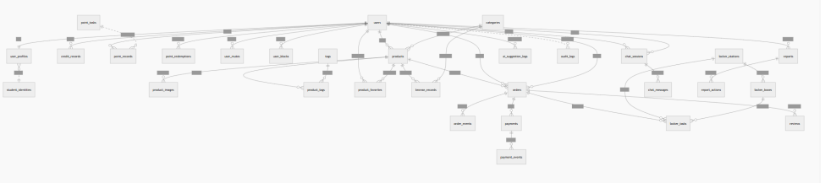
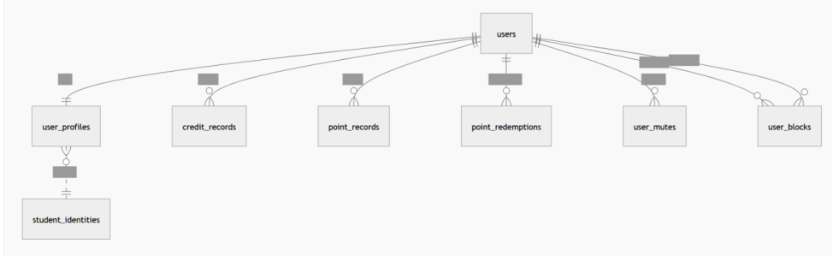
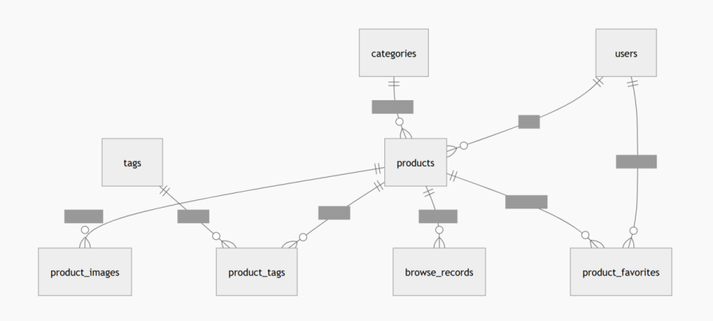
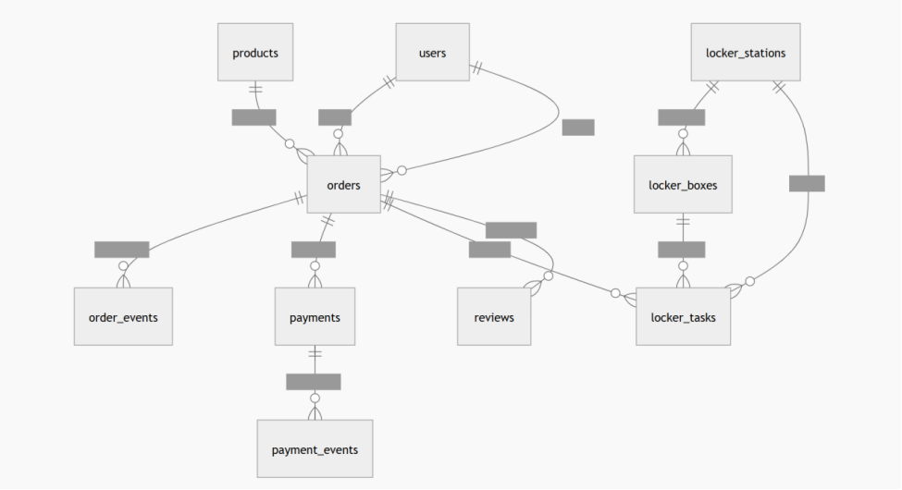
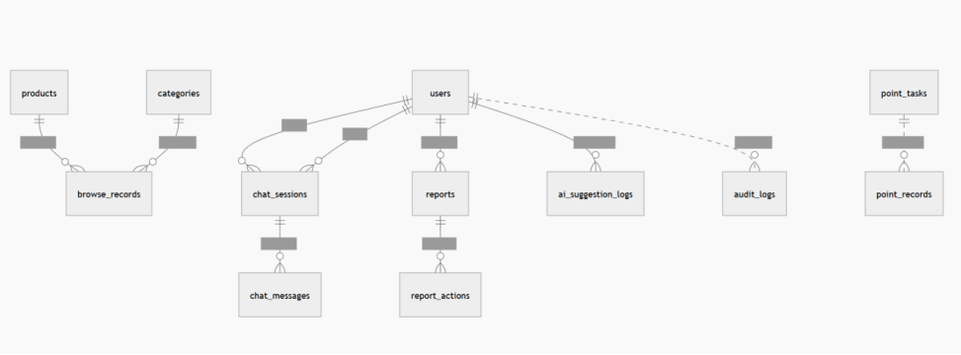
附录 C 完整OpenAPI
1 认证模块 /api/auth
方法 | 路径 | 说明
POST | /api/auth/register | 用户注册（含手机/邮箱）
POST | /api/auth/login | 用户登录，返回 JWT
POST | /api/auth/logout | 登出
2 用户模块 /api/users
方法 | 路径 | 说明
GET | /api/users/me | 获取当前用户信息
GET | /api/users/{id} | 根据ID获取用户
PUT | /api/users/me/profile | 更新个人资料
POST | /api/users/me/verify-student | 学号实名验证
GET | /api/users/me/credit-records | 信用分变动记录
3 商品模块 /api
方法 | 路径 | 说明
GET | /api/categories | 获取分类树（支持父子级）
GET | /api/tags | 获取标签列表
POST | /api/products | 创建商品（草稿/提交审核）
PUT | /api/products/{id} | 编辑商品
GET | /api/products/{id} | 商品详情
GET | /api/products | 商品搜索（关键词/分类/价格/成色/排序）
GET | /api/products/mine | 我的发布
GET | /api/products/favorites | 我的收藏
GET | /api/products/history | 浏览历史
POST | /api/products/{id}/submit-review | 提交审核
POST | /api/products/{id}/offline | 下架
POST | /api/products/{id}/relist | 重新上架
POST | /api/products/{id}/images | 添加图片
POST | /api/products/{id}/favorite | 收藏
DELETE | /api/products/{id}/favorite | 取消收藏
POST | /api/products/{id}/view | 记录浏览
4 搜索模块 /api/search
方法 | 路径 | 说明
GET | /api/search/products | 多条件组合搜索

5 推荐模块 /api
方法 | 路径 | 说明
GET | /api/recommendations | 个性化推荐（基于浏览/收藏/订单/分类偏好）

6 AI 建议 /api/ai
方法 | 路径 | 说明
POST | /api/ai/product-suggestions | AI 分类/标签/定价建议（DeepSeek/Mock兜底）

7 订单模块 /api/orders
方法 | 路径 | 说明
POST | /api/orders | 创建订单
GET | /api/orders/{orderId} | 订单详情
GET | /api/orders/my | 我的订单（buyer/seller）
POST | /api/orders/{orderId}/cancel | 取消订单
POST | /api/orders/{orderId}/seller-confirm | 卖家确认
POST | /api/orders/{orderId}/seller-reject | 卖家拒绝（退款）
POST | /api/orders/{orderId}/complete | 确认完成
8 支付模块 /api/payments
方法 | 路径 | 说明
POST | /api/payments | 创建支付单
GET | /api/payments/{paymentId} | 查询支付
POST | /api/payments/mock-callback/{providerTradeNo} | Mock 支付回调
POST | /api/payments/refund/{orderId} | 退款
GET | /api/payments/order/{orderId} | 按订单查支付

9 交付/柜机模块 /api/delivery
方法 | 路径 | 说明
POST | /api/delivery/reserve | 预约柜机寄件
GET | /api/delivery/stations | 查看柜机站点
POST | /api/delivery/{taskNo}/stored | 确认已存入
POST | /api/delivery/{taskNo}/pickup | 取件（需提取码）
GET | /api/delivery/order/{orderId} | 按订单查交付

10 聊天模块 /api/chat
方法 | 路径 | 说明
POST | /api/chat/sessions | 创建/获取会话
GET | /api/chat/sessions | 会话列表
GET | /api/chat/sessions/{sessionId}/messages | 消息历史
POST | /api/chat/sessions/{sessionId}/messages | 发送消息（文本/图片/表情）
POST | /api/chat/sessions/{sessionId}/read | 标记已读
POST | /api/chat/messages/{messageId}/recall | 撤回消息

11 评价模块 /api/reviews
方法 | 路径 | 说明
POST | /api/reviews | 创建评价
GET | /api/reviews/user/{userId} | 用户评价列表
GET | /api/reviews/order/{orderId} | 订单评价
12 举报模块 /api/reports
方法 | 路径 | 说明
POST | /api/reports | 提交举报
GET | /api/reports/mine | 我的举报历史

13 积分模块 /api/points
方法 | 路径 | 说明
POST | /api/points/check-in | 每日签到
GET | /api/points/tasks | 任务列表
POST | /api/points/tasks/{code}/claim | 领取任务奖励
GET | /api/points/records | 积分记录
GET | /api/points/items | 兑换商城
POST | /api/points/redeem | 积分兑换

14 后台管理 /api/admin
方法 | 路径 | 权限
GET | /api/admin/products/pending | 审核员
POST | /api/admin/products/{id}/approve | 审核员
POST | /api/admin/products/bulk-approve | 审核员
POST | /api/admin/products/{id}/reject | 审核员
GET | /api/admin/dashboard | 管理员
GET | /api/admin/reports | 管理员
GET | /api/admin/reports/{id} | 管理员
POST | /api/admin/reports/{id}/actions | 管理员
GET | /api/admin/users | 管理员
GET | /api/admin/users/{id} | 管理员
POST | /api/admin/users/{id}/ban | 管理员
POST | /api/admin/users/{id}/unban | 管理员
POST | /api/admin/users/{id}/mute | 管理员
POST | /api/admin/users/{id}/unmute | 管理员
GET | /api/admin/lockers/stations | 管理员
GET | /api/admin/lockers/tasks | 管理员

附录D 详细测试用例
测试文件列表
测试类 | 文件路径 | 测试数
AuthServiceImplTest | ...\auth\service\impl\AuthServiceImplTest.java | 6
ProductServiceImplTest | ...\product\service\impl\ProductServiceImplTest.java | 9
OrderServiceImplTest | ...\order\service\impl\OrderServiceImplTest.java | 6
ChatServiceImplTest | ...\chat\service\impl\ChatServiceImplTest.java | 7
UserServiceImplTest | ...\user\service\impl\UserServiceImplTest.java | 4
UserAccountServiceImplTest | ...\user\service\impl\UserAccountServiceImplTest.java | 1
ReportServiceImplTest | ...\report\service\impl\ReportServiceImplTest.java | 1
PointsServiceImplTest | ...\points\service\PointsServiceImplTest.java | -
RecommendServiceImplTest | ...\recommend\service\RecommendServiceImplTest.java | -
AdminServiceImplTest | ...\admin\service\impl\AdminServiceImplTest.java | -
DeepSeekAiSuggestAdapterTest | ...\ai\adapter\DeepSeekAiSuggestAdapterTest.java | 2

关键测试用例摘要
1. AuthServiceImplTest — 注册创建用户+档案+审计日志+JWT
@Test
void registerCreatesUserProfileAuditLogAndToken() {
// 验证：插入 UserEntity（username=alice, creditScore=60, pointBalance=0）
// 验证：插入 UserProfileEntity
// 验证：auditLogService.record() 被调用
// 验证：返回 tokenType=Bearer, token=jwt-token
// 验证：角色为 USER，状态为 ACTIVE
}
额外覆盖：重复用户名被拒绝、管理员禁止自助注册、错误密码拒绝、封禁用户拒绝
2. ProductServiceImplTest — 创建草稿存储修剪后的商品/图片/标签
@Test
void createDraftStoresTrimmedProductImagesAndTags() {
// 创建 DRAFT 状态商品，验证标题/描述/交易方式两端空格被 trim
// 验证 productImageMapper.insert() 和 productTagMapper.insertTag() 被调用
// 验证 sellerCreditLevel = "优秀"
}
额外覆盖：PENDING_REVIEW 缺少必填字段拒绝、分类树构建、标签列表、搜索映射、浏览历史、收藏列表、下架/重新上架/曝光加速、非本人不能添加图片
3. OrderServiceImplTest — 创建订单锁定商品
@Test
void createOrderLocksActiveProduct() {
// 创建订单后 product.status → LOCKED
// order.status = CREATED
}
void cancelCreatedOrderRestoresLockedProduct() {
// 取消后 order.status → CANCELLED, product.status → ACTIVE
}
void sellerConfirmAndRejectRequirePaidOrder() {
// 卖家拒绝 → 退款 + 信用分 -3
}
void confirmCompleteMarksProductSoldAndAddsSellerCredit() {
// 确认完成 → product.status = SOLD, 卖家信用+2
}
额外覆盖：不能买自己的商品、不支持 MAIL 交易方式、非参与者无法查看订单
4. ChatServiceImplTest — 文本/图片/表情/撤回/已读确认
@Test
void sendTextMessagePersistsPushesAndModerates() {
// 消息持久化 → 内容审核 checkText() → WebSocket 推送给卖家 + 回执给买家
}
void recallMessageRejectsOtherSenderAndRecallsOwnMessage() {
// 不能撤回他人消息，撤回后 content = "[已撤回]"
}
额外覆盖：不能和自己聊天、空消息被拒绝、图片/表情类型消息、消息列表升序排列
5. UserServiceImplTest — 学号实名验证流程
@Test
void verifyStudentStoresIdentityFields() {
// 验证 student_no=20240001, realName=Alice, college=Computer Science
// 验证 contactMasked=202****01, verifiedAt 非空
}
void verifyStudentRejectsWrongEduPassword() { /* 教务密码错误被拒 */ }
void verifyStudentRejectsDuplicateStudentNo() { /* 学号重复被拒 */ }
6. UserAccountServiceImplTest — 信用分钳位
@Test
void addCreditClampsScoreAndCreatesRecord() {
// user.credit=95 + delta=20 → 钳位到 100
// 验证 CreditRecordEntity 正确写入
}
7. ReportServiceImplTest — 商品举报绑定卖家
@Test
void createProductReportBindsReportedUserToSeller() {
// 举报 PRODUCT 类型时，reportedUserId 自动绑定为 seller_id
// 验证 ReportEntity 正确写入
}
8. DeepSeekAiSuggestAdapterTest — AI 解析+兜底
@Test
void suggestParsesDeepSeekJsonResult() {
// 验证 DeepSeek 返回的 JSON → AiSuggestResult 正确解析
// 验证 categoryName/tags/minPrice/maxPrice/provider
}
void suggestFallsBackWhenDeepSeekUnavailable() {
// DeepSeek 不可用时 → fallback (MockAiSuggestAdapter)
}

✍ 备注
本报告须在 D14 答辩前提交。建议先提交 v1.0 草稿，依据答辩意见修订后提交 v2.0 终版。

